ACTA APROBADA
SESIÓN EXTRAORDINARIA No. 2934

FECHA: Lunes 31 de agosto de 2015
HORA: 9:00 a.m. a 11:00 a.m.
LUGAR: Centro Académico Limón, Aula No. 12

PRESENTES
Dr. Julio Calvo Alvarado Presidente y Rector
Dr. Tomás Guzmán Hernández Representante Docente Sede Regional y Centro Académico
Máster María Estrada Sánchez Profesora del ITCR
Lic. William Buckley Buckley Profesor del ITCR
Ing. Carlos Roberto Acuña Esquivel Representante de los Egresados
Sr. Alonso Brenes Ramírez Estudiante del ITCR
Sr. Mauricio Montero Pérez Estudiante del ITCR
Srta. Karol Rebeca Madriz Romero Estudiante del ITCR

AUSENTES
MAE. Bernal Martínez Gutiérrez Profesor del ITCR
Máster Jorge Carmona Chaves Funcionario Administrativo del ITCR
Ing. Alexander Valerín Castro Funcionario Administrativo del ITCR
MSc. Jorge Chaves Arce Profesor del ITCR

FUNCIONARIOS
Lic. Isidro Álvarez Salazar Auditor Interno
Licda. Bertalía Sánchez Salas Directora Ejecutiva de la Secretaría
del Consejo Institucional
ÍNDICE
PÁGINA
ASUNTOS DE FONDO
Artículo 1. Acciones del TEC en el Centro Académico de Limón. Acciones del TEC en la la Provincia de Limón: | 1
1-1. Regionalización. A cargo del Ing. Luis Murillo | 2
1-2. COREDES. A cargo del Ing. Allan Henderson | 6
1-3. PAEM. A cargo de la Licda. Gabriela Roldán | 16
1-4. Programa en Talamanca. A cargo de la MAE. Ana Rosa Ruíz | 25
1-5. Acciones del Centro Académico de Limón. A cargo de la MSc. Roxana Jiménez | 38
El señor Julio Calvo Alvarado, quien preside, inicia la sesión a las nueve con treinta minutos de la mañana, con la presencia del Dr. Tomás Guzmán, Máster María Estrada, Lic. William Buckley Buckley, Ing. Carlos Roberto Acuña, Sr. Alonso Brenep
s Ramírez, Sr. Mauricio Montero, Srta. Rebeca Madriz y el señor Isidro Álvarez. El señor Julio Calvo justifica la ausencia Bernal Martínez Gutiérrez, Ing. Alexander Valerín Castro, Máster Jorge Carmona y el señor Jorge Chaves.
De seguido da las gracias a todos por venir y le cede la palabra a la señora Roxana Jiménez para que haga una introducción.
La señora Roxana Jiménez da la bienvenida e indica que la idea es presentar todas las acciones que se han hecho en la Provincia de Limón. La idea es concluir antes del mediodía, ya que deben participar en el desfile, señala a los exponentes que cuentan con 10 a 15 minutos para que todos puedan exponer.
El señor Julio Calvo da lectura a la agenda.
  - Regionalización. Expone el Ing. Luis Murillo
El señor Luis Murillo saluda e indica que es el Coordinador Regional del Programa de Regionalización. Informa que el señor Allan Henderson va a presentar en detalle las acciones que se están realizando y particularmente con el Centro Académico; enfatizará en los argumentos del por qué se tiene que trabajar con la Sede, y además explicar la tecnología universitaria. Informa que la extensión universitaria nació en 1873 por una inquietud de las universidades en aquel entonces, de dar un servicio a las comunidades y se basaba en un principio la universidad que sabe y la comunidad que no sabe, es un principio que dominó mucho. Comenta que en USA se manejó otra percepción “la universidad que sabe” y “la comunidad que no sabe” pero los conceptos y proyectos se desarrollaban en función de las necesidades de las personas. Agrega que en 1918 se da la reforma de Código, las universidades en Argentina se reunieron e hicieron un cuestionamiento y ahí está lo fuerte que maneja la Regionalización, que las universidades no solamente son las dueñas del saber sino que también no deben hacer un trabajo de entrar y salir, sino un proceso de involucramiento, entre muchas otras instituciones no se puede asumir que las universidades son las que tienen que dar el desarrollo a las comunidades, sino dar un aporte; es decir compartimiento del saber como universidad y crecer entre los dos, en extensión es vital en este momento. Señala que las universidades se basan en tres pilares fundamentales docencia, investigación y extensión, en las mismas condiciones la extensión debe fortalecer la docencia y la investigación. Apunta que la regionalización nació con la UCR en 1968, empezaron a pensar en lo que era la definición de Sedes Regionales, además las universidades tienen la responsabilidad de apoyar al desarrollo de las comunidades y particularmente este trabajo debe ser interuniversitario. Añade que inicialmente debía ser obligado lo cual causó algunos incumplimientos. En este momento se trabaja en los sitios donde se tiene incidencia Huetar Norte, Huetar Caribe y la Zona Sur. Informa que para hacer este trabajo articulado han ido mucho más allá de los proyectos puntuales, la propuesta es que los programas de capacitación sean en las regiones, la idea es que los estudiantes puedan participar e involucrase. La extensión universitaria implica involucrarse en los procesos, participación estudiantil, retroalimentación de la investigación, retroalimentación de la academia y tener indicadores. Comenta que el concepto de extensión universitaria mezclado con regionalización, se tiene un trabajo interdisciplinario, interinstitucional universitario, con la pertinencia de las otras universidades que enriquece a la sociedad y a la universidad, definitivamente se deben involucrar las sedes en los recintos, regionalización universitaria desde un principio se pensó que era fortalecer pero no necesariamente física, sino para que los tres pilares se puedan trabajar en forma conjunta, los facilitadores van a los académicos y a los alumnos; es en conjunto el revisar las actividades de extensión. Procede con la siguiente presentación:
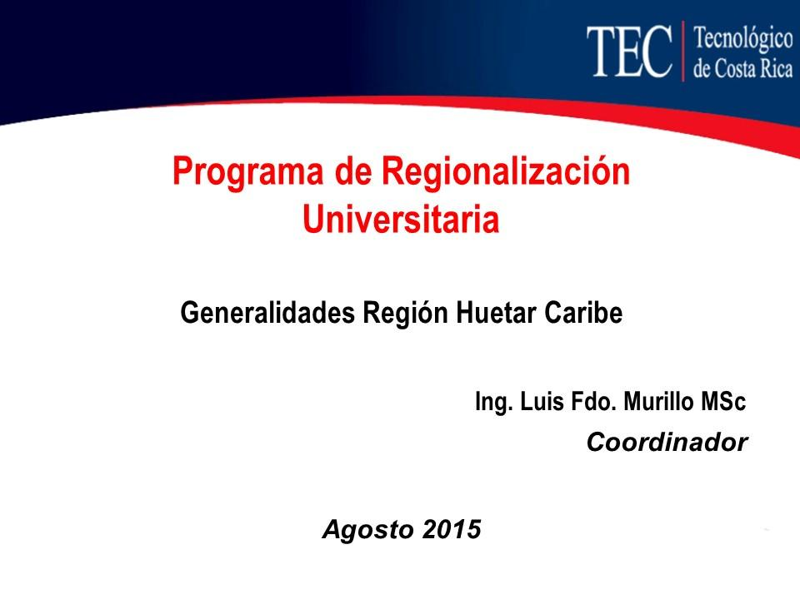
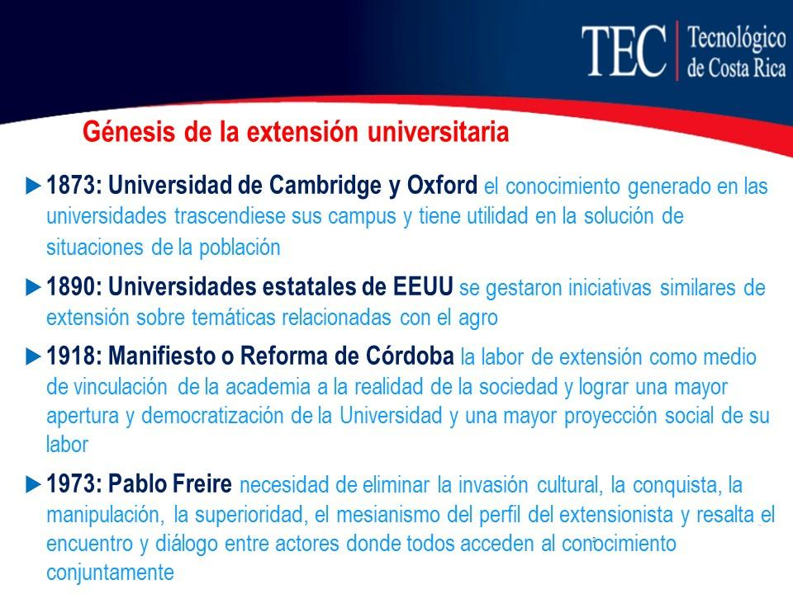

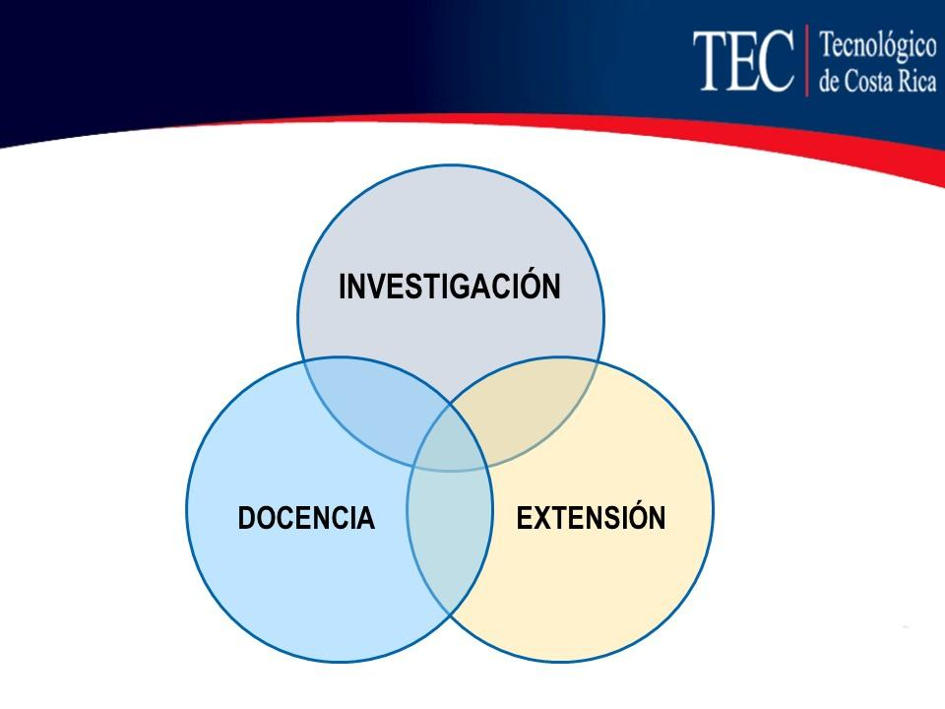
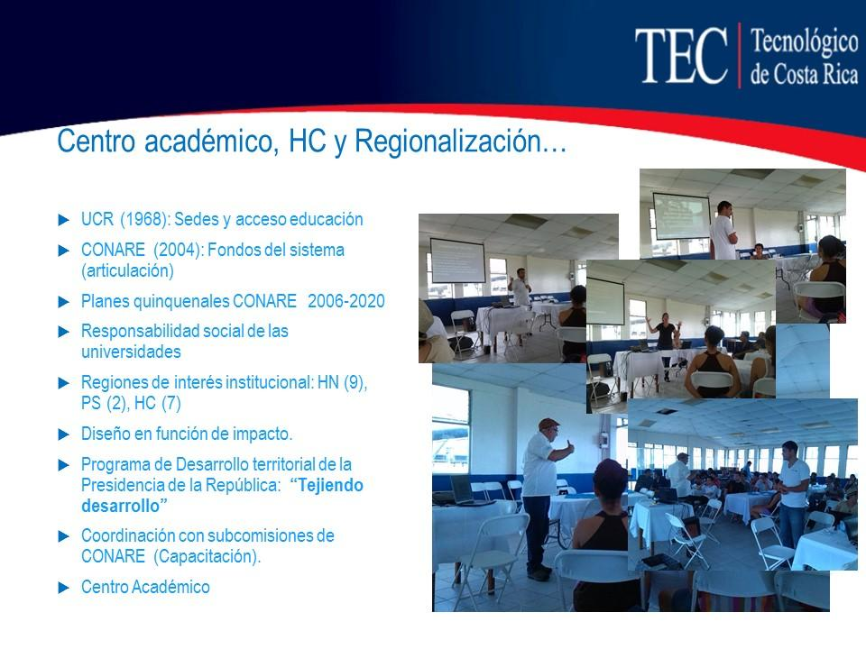

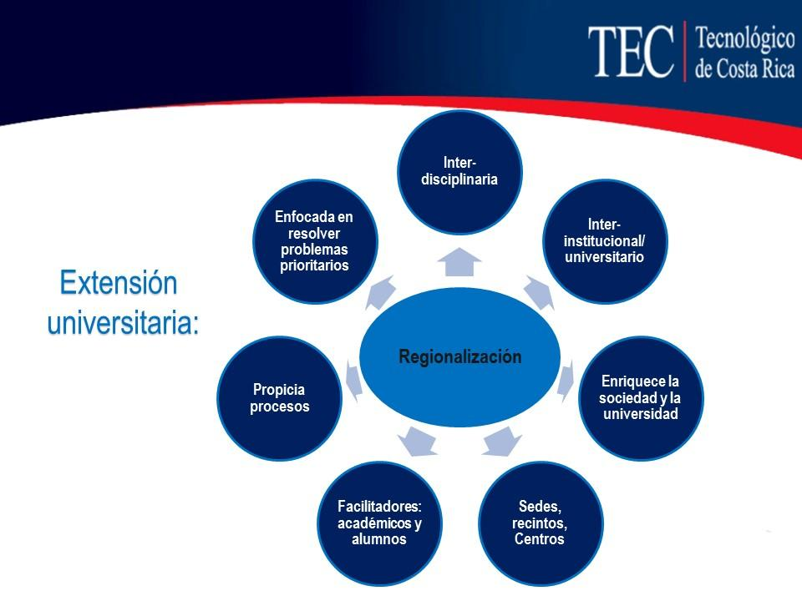
  - COREDES. Exponente Ing. Allan Henderson, Regionalización
Universitaria.
El señor Allan Henderson saluda e indica que es un honor estar presente. Comunica que trabaja en el Programa de Regionalización Universitaria y en la Escuela de Administración de Empresas, apoyan el Programa de Regionalización, el señor Luis Murillo es el Coordinador General y las regiones tienen coordinadores regionales, y está a cargo de la coordinación del Proyecto Huetar Caribe y Pacífico Sur. Agrega que el Caribe limita con dos países, la región agrícola que compite con las otras, apuesta a un cambio de enfoque, tejiendo desarrollo, han trabajado en dos ámbitos, se han integrado como TEC en COREDES. Amplía que COREDES es una propuesta concentrada entre las entidades públicas, la empresa privada, la sociedad civil y la academia, que abarca planes, programas y proyectos prioritarios orientados al aprovechamiento de las ventajas competitivas de la Región Caribe, juntos tratando de promover los proyectos, involucramiento activo del TEC en COREDES-PROLI, Integración del TEC en la Comisión Técnica relacionada con producción, productividad, competitividad, accesibilidad y conectividad. Explica que la idea es trabajar el Proyecto de Regionalización principalmente con la Comunidad Indígena de Talamanca, para este año se tienen 7 proyectos en la Región Huertar Caribe; esto se ha realizado con la Comunidad Bribrí y la propuesta es hacer algo similar con la Comunidad Cábecar.
El señor Luis Murillo interviene e indica que la idea es conceptualizar una agencia de turismo manejado por la misma comunidad, que no sea dejarlos capacitados sino que sean ellos mismos los que puedan conducir los procesos turísticos.
El señor Allan Henderson procede con la siguiente presentación:
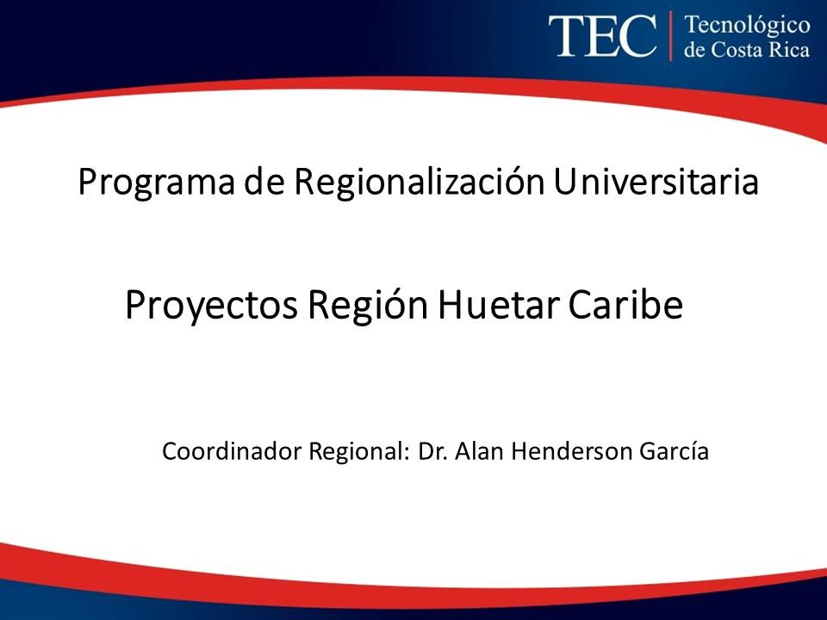
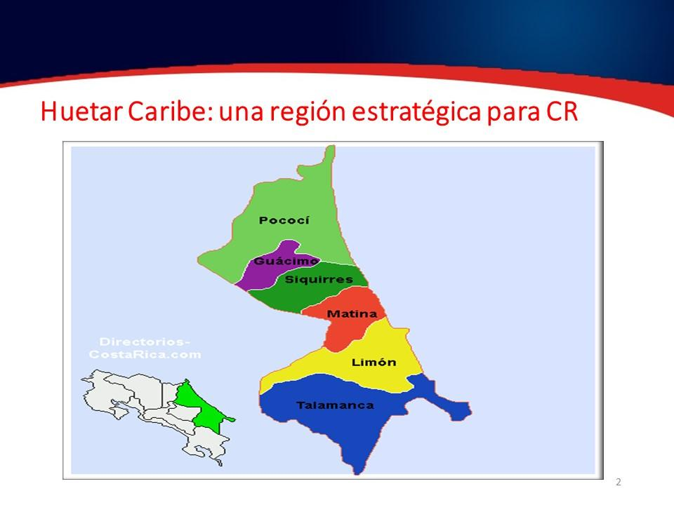

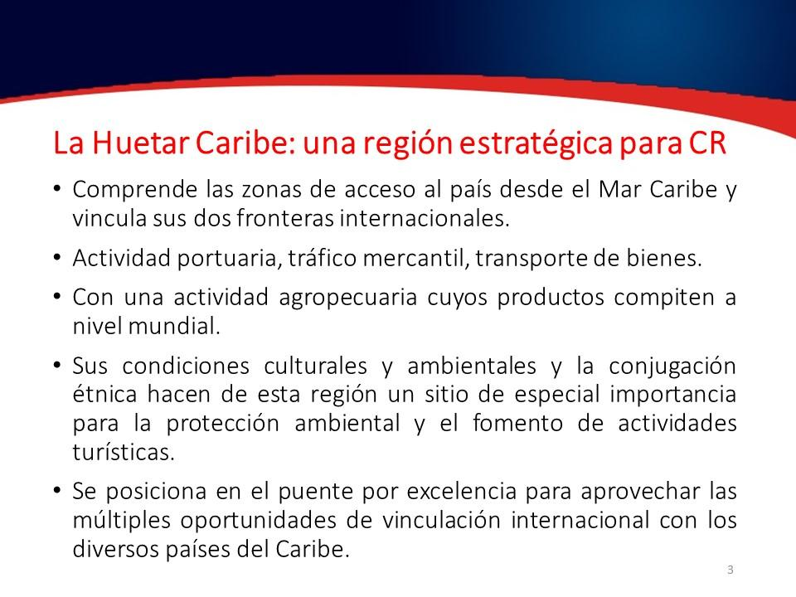

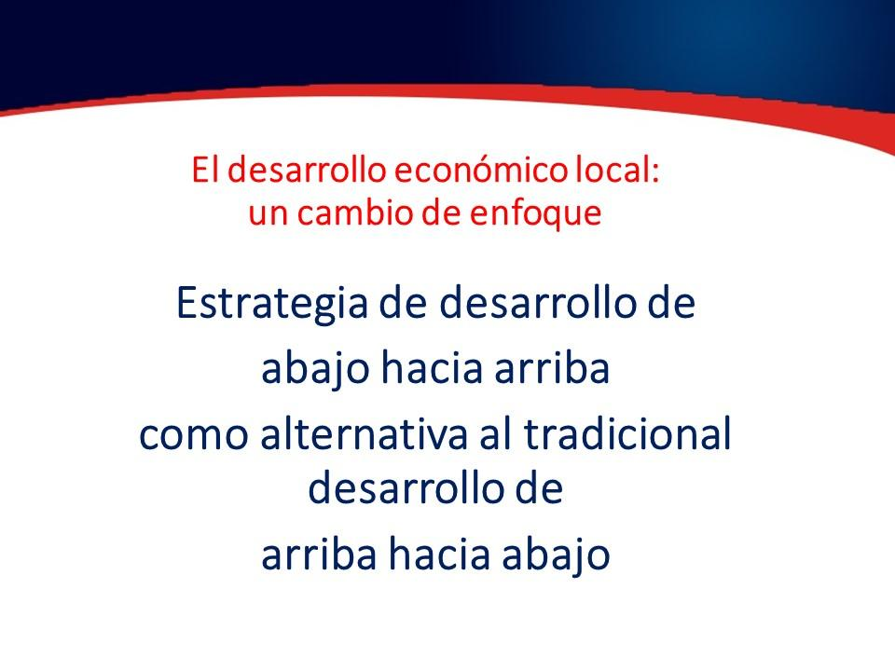

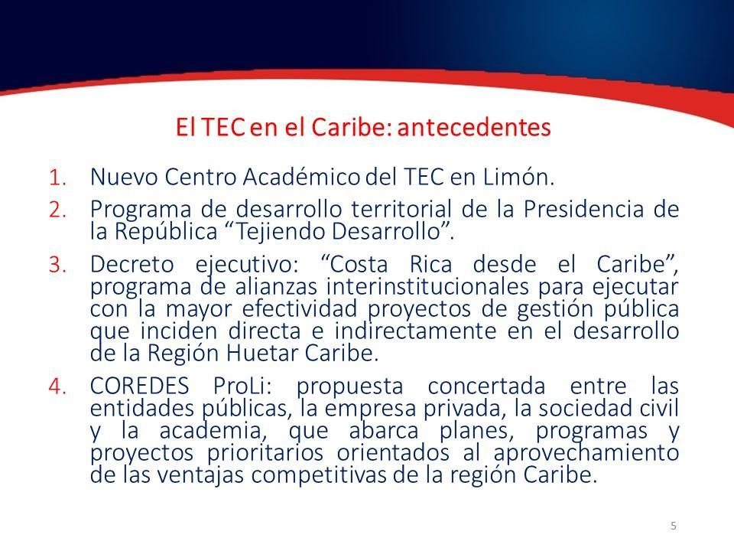

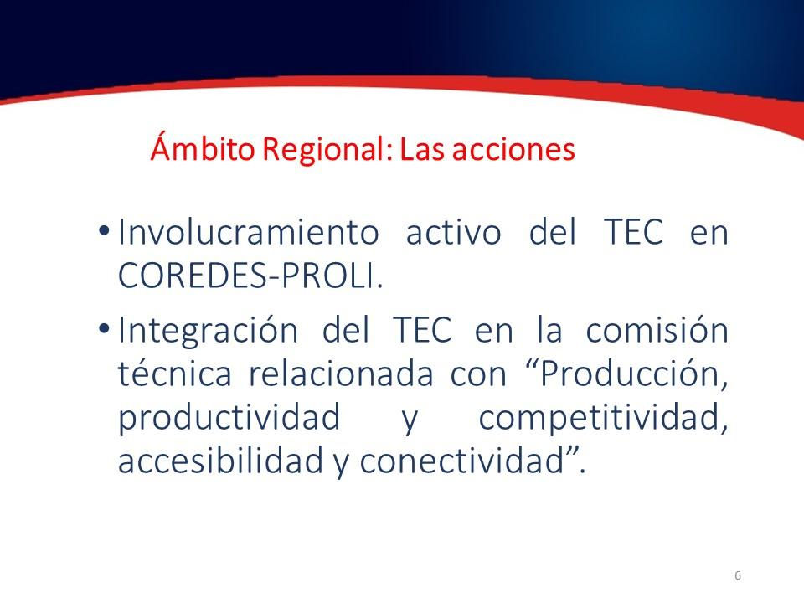

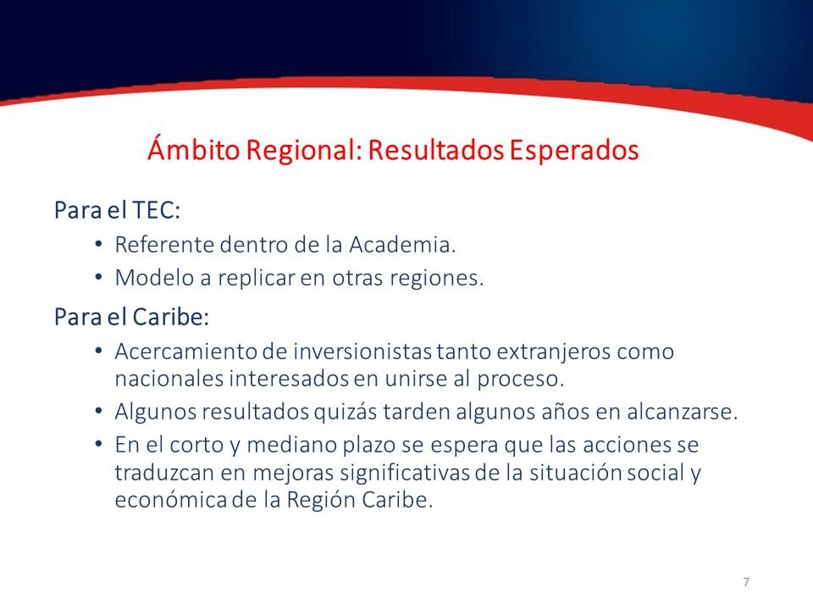
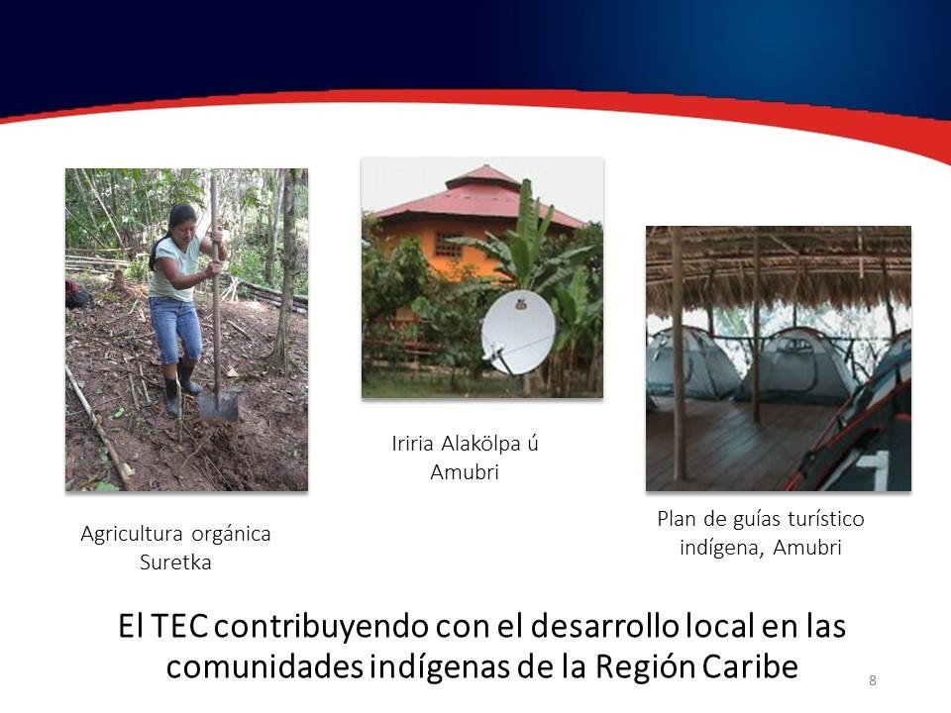

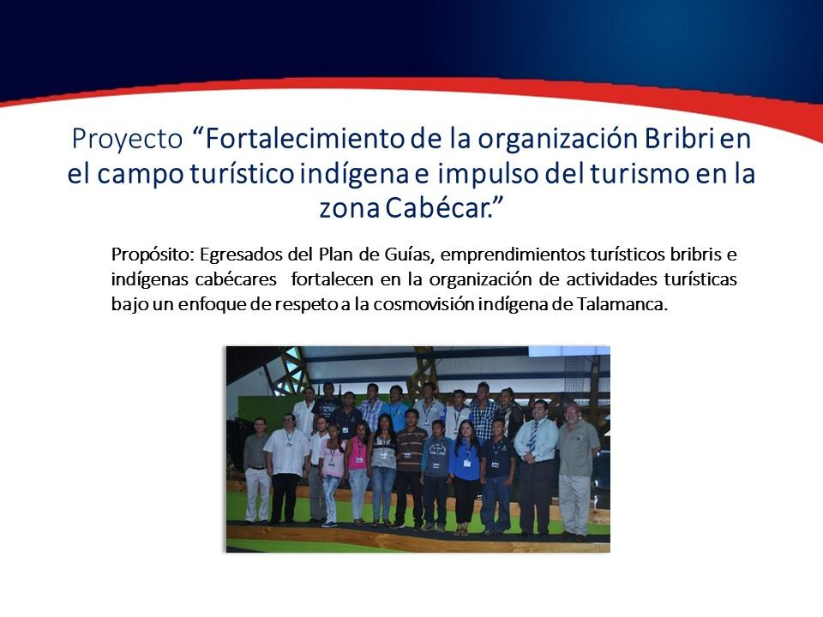

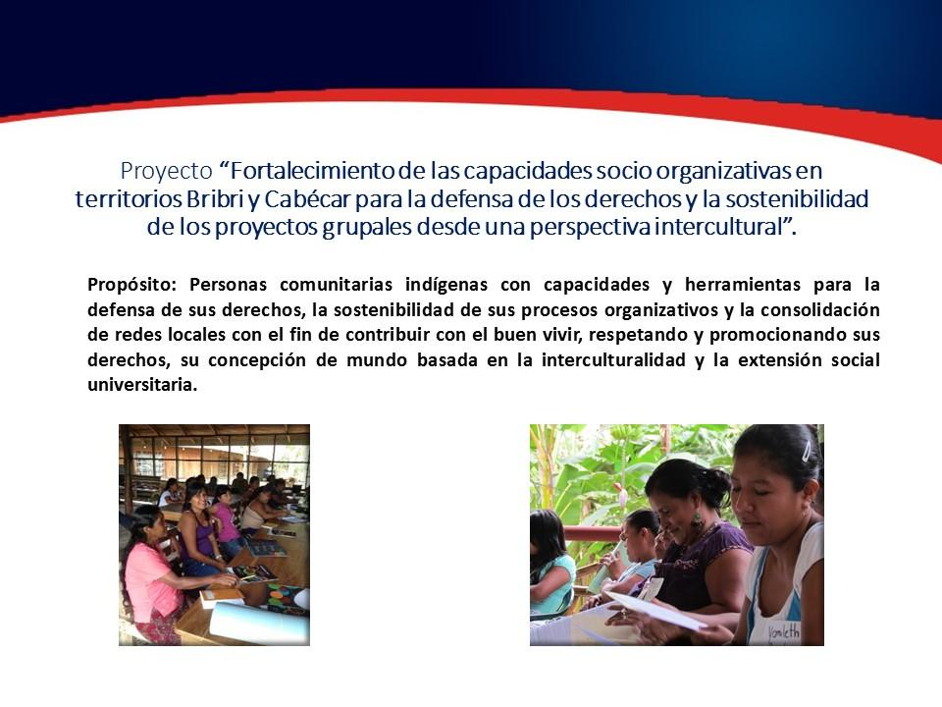

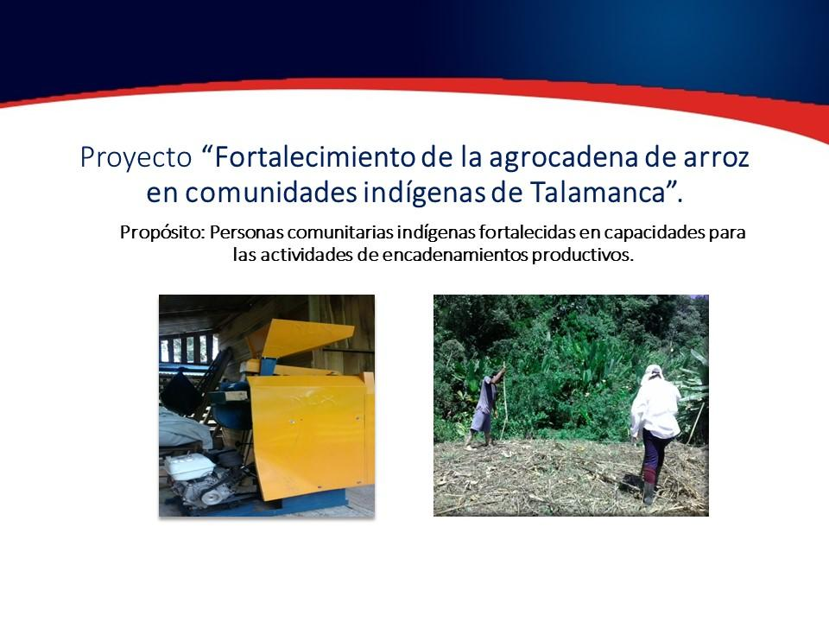

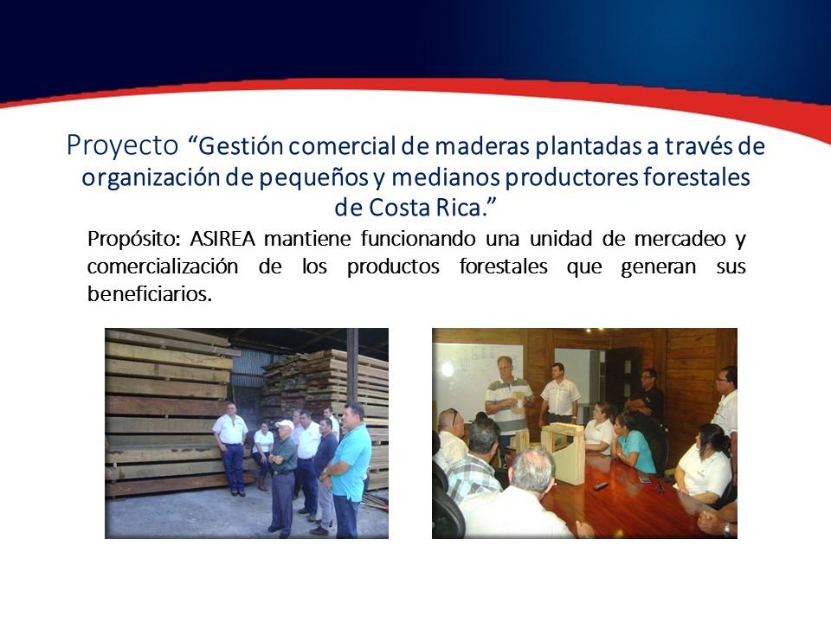

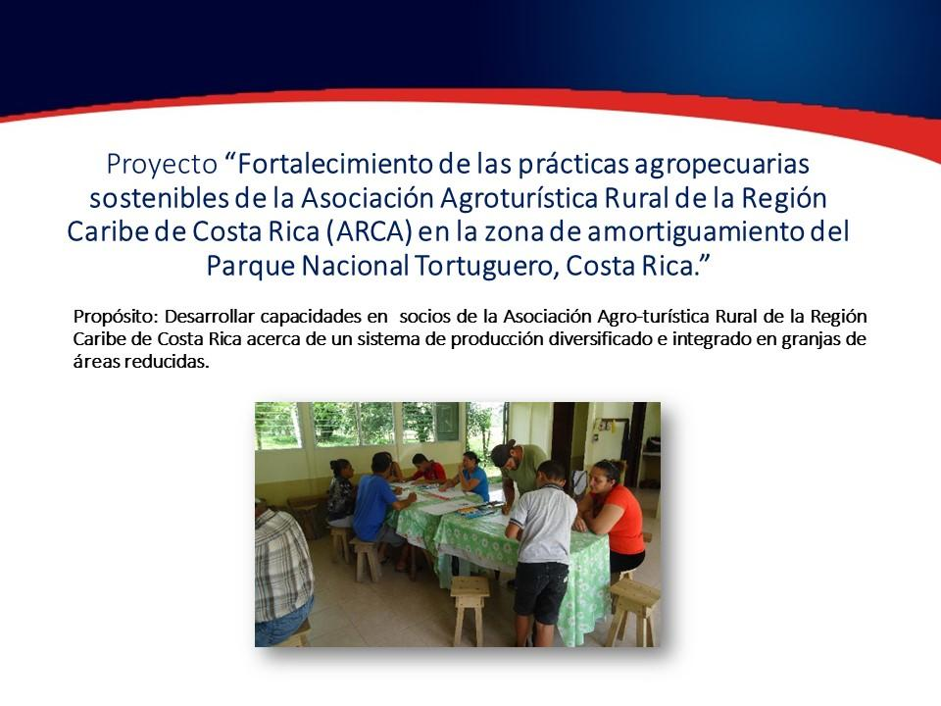

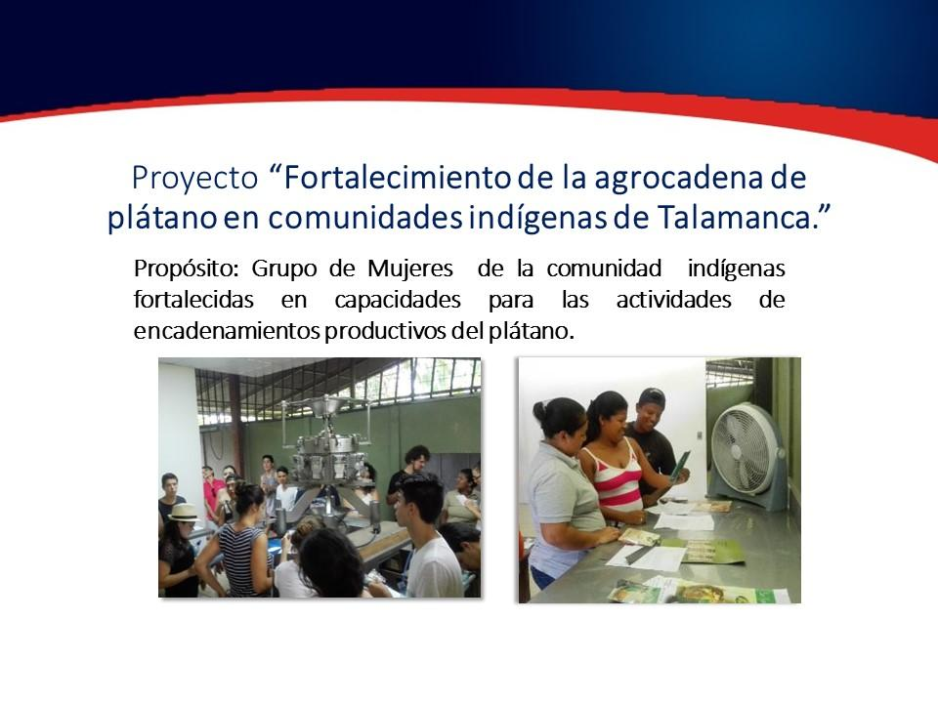

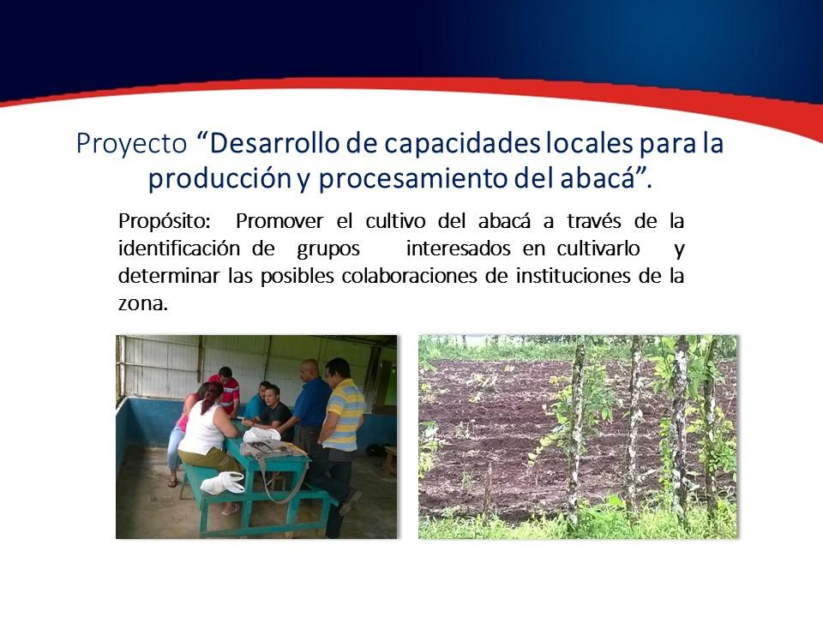

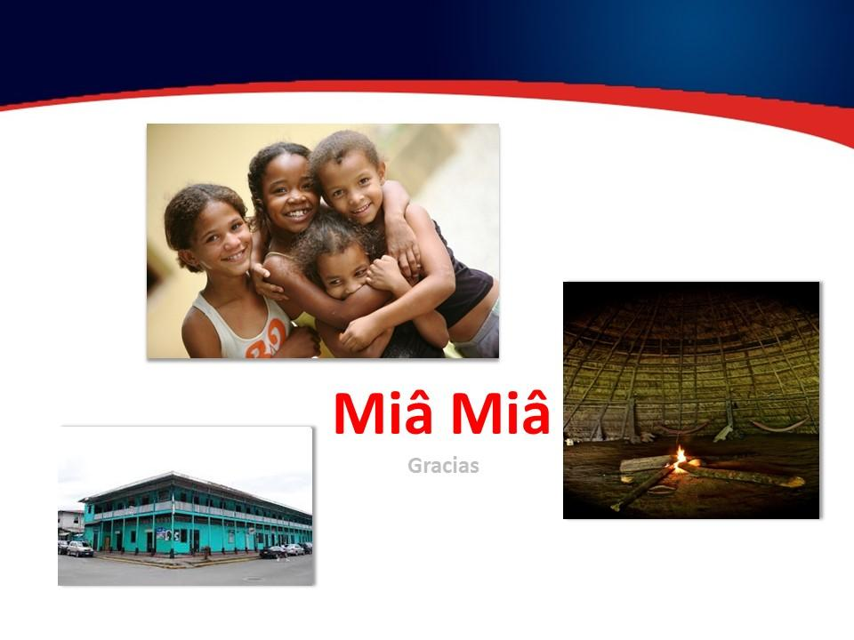
El señor Julio Calvo pregunta ¿cuáles son las escuelas que están participando en estos proyectos?
El señor Allan Handerson responde que están: Producción Industrial, Agronegocios, Forestal, Administración de Empresas, Agronomía y Gestión Turística.
El señor Julio Calvo consulta sobre la participación de estudiantes.
El señor Allan Handerson responde que se tiene de todo, pero ahora a todos los proyectos se les ha exigido la participación de estudiantes, por lo que en todos los proyectos tienen estudiantes. Agrega que otra modalidad que se ha desarrollado son las visitas académicas, van a Talamanca y aplican técnicas de recolección de información.
El señor Alonso Brenes manifiesta que tiene una duda de que los estudiantes se incorporan en algunas etapas y pregunta por qué no desde el principio?, ¿cuáles de estos proyectos son de estudiantes?
El señor Allan Handerson responde que desde la formulación de los proyectos, no hay ningún proyecto que haya sido iniciativa de los estudiantes, excepto el de guía turísticas en que la tesis de graduación se convirtió en un proyecto. Aclara que la regionalización no nació así, desde hace 4 años se ha tratado de dar el matiz de extensión y ahora con el tema de crear la Dirección de Extensión desde el punto de vista estudiantil es lo que hace falta evolucionar, pero se avanza por partes.
El señor Carlos Acuña pregunta ¿cómo nacen los proyectos y el involucramiento de los estudiantes?
El señor Luis Murillo aclara que antes del 2012 los proyectos se conceptualizaban en las universidades, algún interés de algún profesor, actualmente para eso son las mesas de diálogo, que es COREDES, ya a través de la Sede se puedan identificar las necesidades locales, es el proceso de abajo hacia arriba, parte del trabajo es vincular una necesidad con la pertinencia académica que se pueda dar a través de un proyecto, no todos los proyectos han sido así, deben ser muy participativos.
El señor Mauricio Montero consulta sobre las necesidades detectadas en las comunidades y qué proyectos han generado a través de la experiencia en CONARE y se han desarrollado proyectos TEC, pregunta ¿cuáles han sido las iniciativas para iniciarlas en la Vicerrectoría de Extensión y con la docencia e investigación, cómo ha sido esa vinculación?
El señor Allan Henderson responde que si le pregunta por el impacto actual no se está en capacidad pero se está trabajando fuertemente, ahora tienen experiencias en el Sur hay un proyecto CONARE, proyecto de la Vicerrectoría de Investigación en donde se han estado vinculando con otras escuelas, por ejemplo en Administración de Empresas hasta ahora se están dando cuenta de la necesidad de incluirse en extensión y están conscientes y ahora están trabajando conjuntamente, la extensión ha sido el “patito feo” y en eso están trabajando.
El señor Luis Murillo agrega que están haciendo cosas importantes una es abrir el programa, antes del 2012 no estaba tan abierto, ahora se tiene una ronda de proyectos totalmente abierta a las escuelas y carreras que antes no estaba, cuando se trabajó en PLANES, los representantes de SINAES conversaron con ellos porque es uno de los puntos importantes que tienen es recomendar en los procesos de acreditación, en todos los proyectos se capacitan a los profesores que van a ejecutar un proyecto.
El señor Mauricio Montero interviene y consulta por qué si se sabe toda esta dificultad no ha llegado al Consejo una serie de iniciativas para convertirlas en política y trabajarlo a nivel de escuelas.
El señor Julio Calvo responde que esto ha venido en un proceso, el primer paso era generar esa experiencia de ver cómo se visualiza la extensión lo cual no está claro, se va a trabajar con la propuesta de la Dirección e ir generando esa experiencia que les permita ver más allá pero ya está enfocado y están trabajando en el tema. Agrega que la parte de investigación y extensión sí está vinculada porque muchos proyectos sí llevan el conocimiento de las escuelas a la fase, la parte forestal está inyectando todo el conocimiento generado en investigación.
  - Proyecto Apoyo Enseñanaza de la Matemática-PAEM-. Expositora, Licda. Gabriela Roldán, profesora de la Escuela de Matemática.
La señora Gabriela Roldán saluda e indica que el año pasado se inició en Limón y se trabajó desde Guápiles hasta ADITICA, es una Asociación de Desarrollo, los estudiantes salen a las 5:00 a.m., son estudiantes de la Carrera de Enseñanza de la Matemática, este es un proyecto que les brinda apoyo, este año se pensó extender a San José, Cartago y a la Zona de Guanacaste. Agrega que durante este momento se inició con más de mil estudiantes en todo el territorio nacional, tienen problemas por el traslado que les sale muy caro y se está tratando de que para el otro año Docencia financie un jugo y una galleta para el próximo año, se quiere apoyar a los estudiantes y a profesores que viajan lejos y pagar los pasajes ya que son caros. Añade que la respuesta de los estudiantes al proyecto ha sido muy importante, los estudiantes de la carrera que asisten tienen mucho compromiso, y tienen mucha imaginación, trabajan con grupos en WhatSapp, un apoyo concreto. Acota que en la zona de Limón no se ha podido coordinar para dar capacidad a profesores, pero en Santa Cruz y Nicoya sí. Comenta que en el 2015 se trabajó con grupos en Cartago se invitó a los Colegios de Cartago con el menor rendimiento en bachillerato, también están en Desamparados, Nicoya, Santa Cruz, para el otro año quieren extenderse a San Carlos y Osa, los colegios se sienten agradecidos con el apoyo del TEC, añade que en Suresca están muy contentos con las capacitaciones porque los estudiantes han mejorado mucho.
El señor Julio Calvo agrega que le interesa mucho empujar Limón y hacer contactos exclusivamente con los directivos.
La señora Gabriela Roldán señala que hicieron contacto con los asesores de Bribrí, para que ellos digan a quienes se van a solicitar citas.
La señora Roxana Jiménez indica que se ha reunido con Alejandra Jiménez para proceder con el programa, su pregunta es si tienen fondos alternativos.
La señora Gabriela Roldán responde que no se pueden financiar fondos estatales para beneficiar una institución privada.


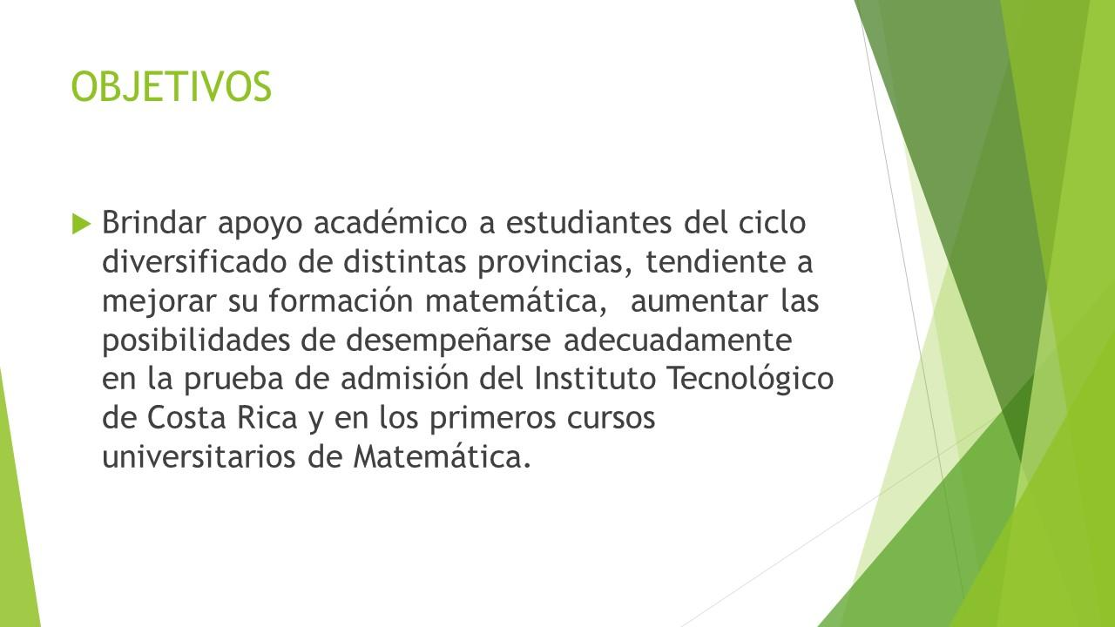

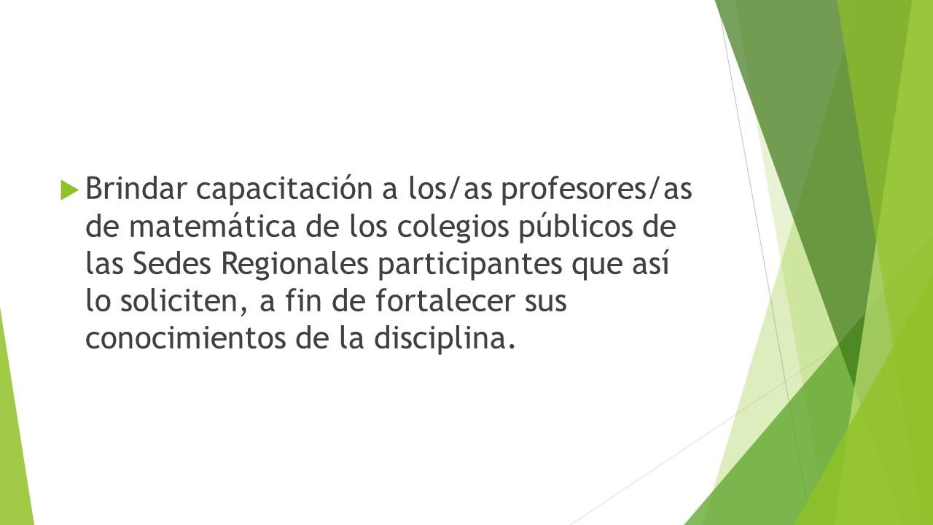

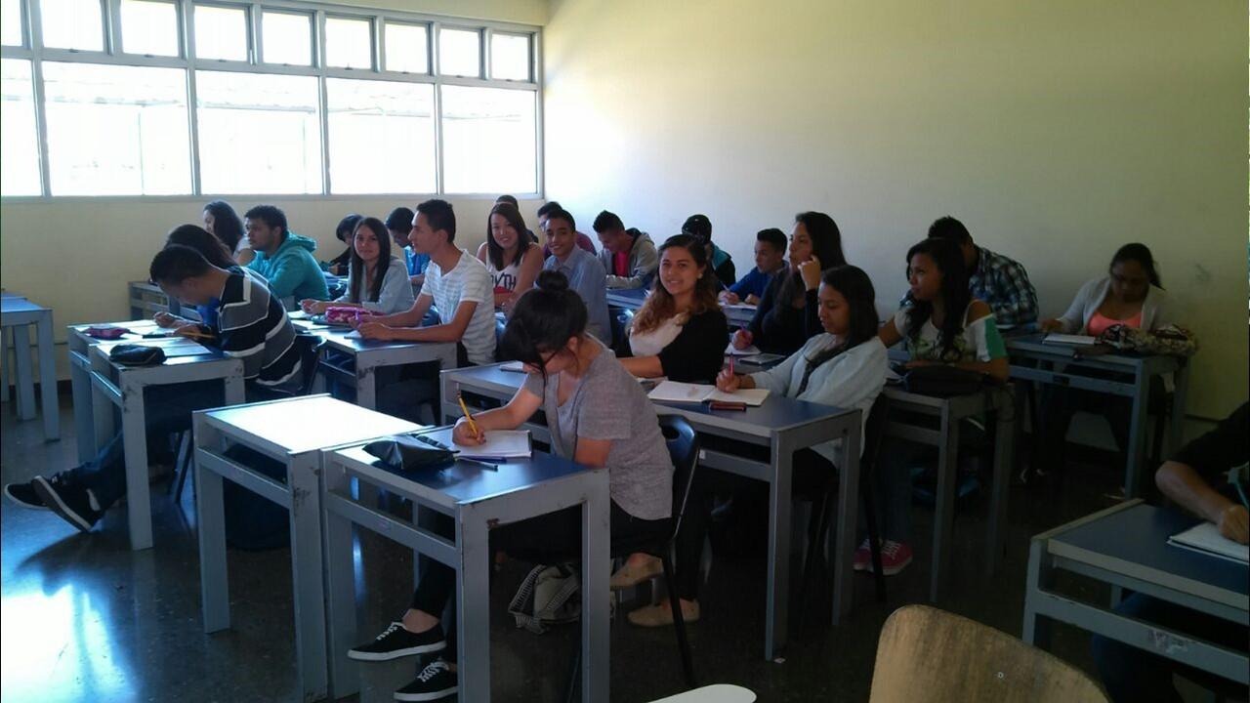

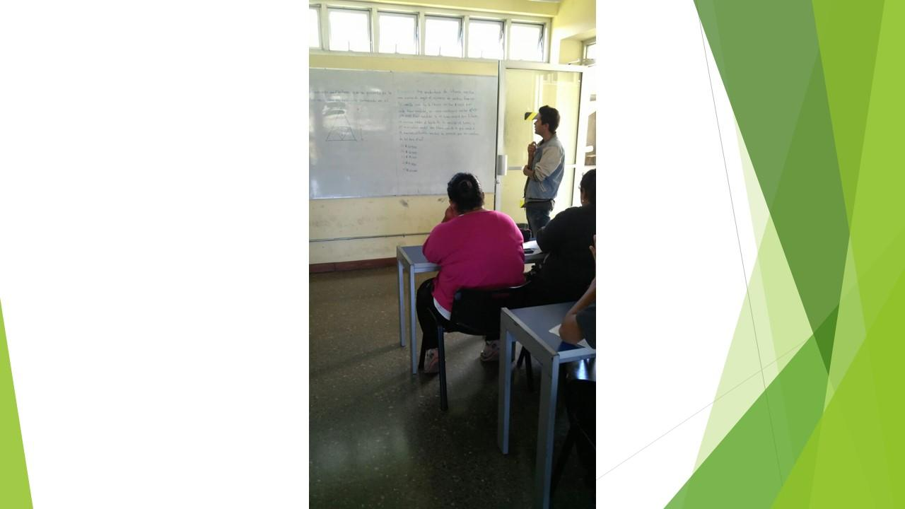

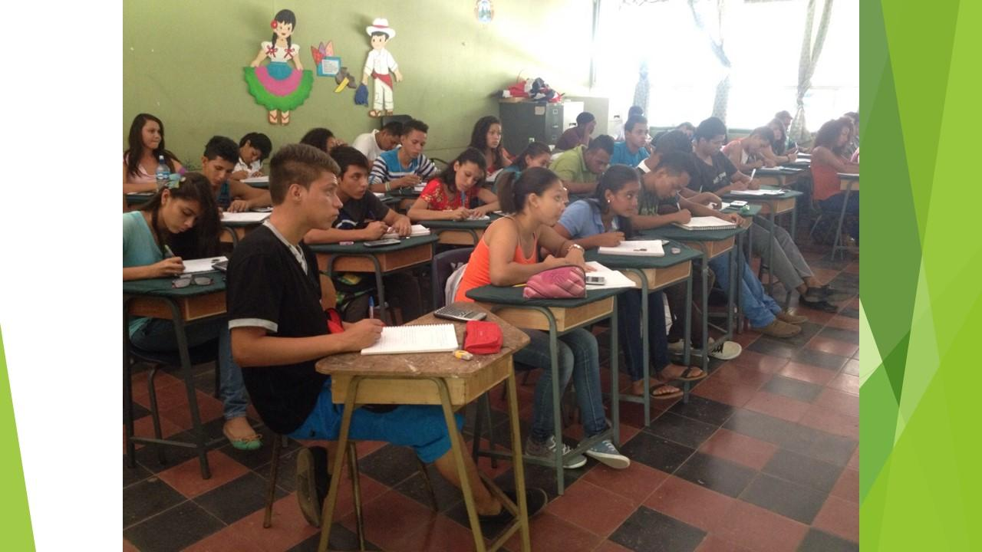

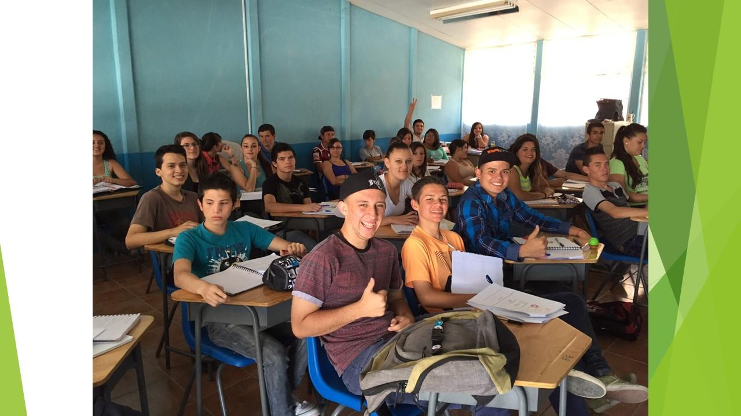

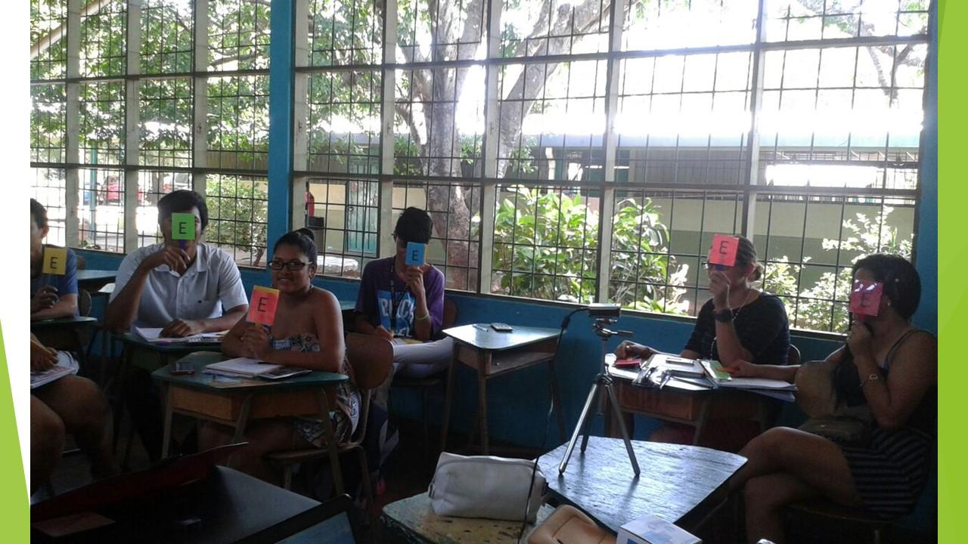

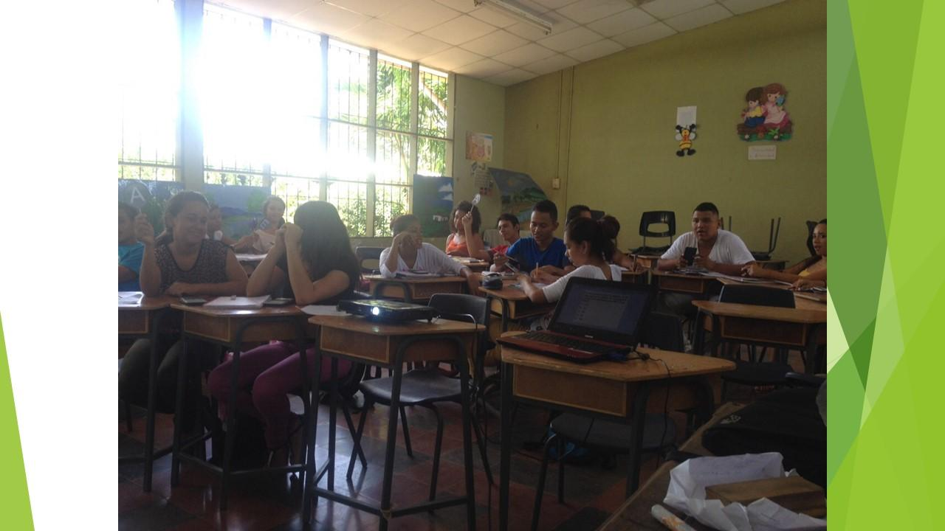

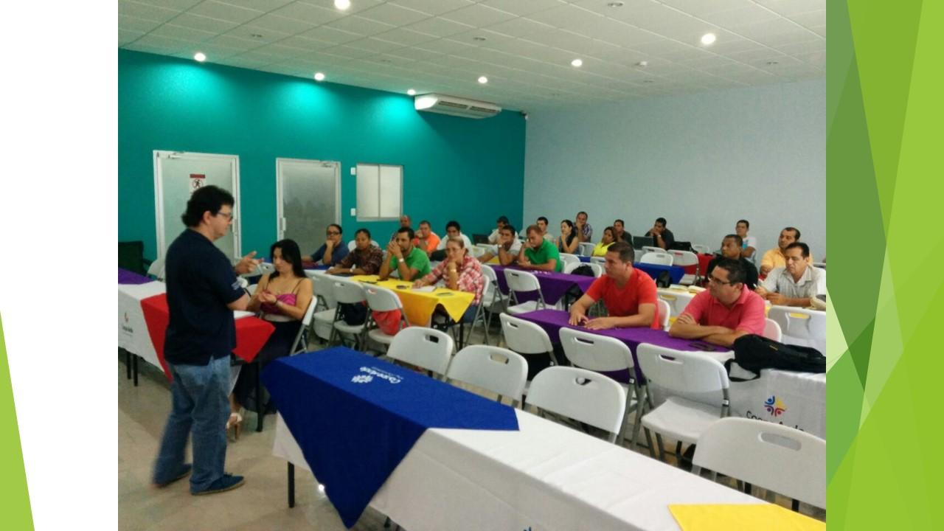

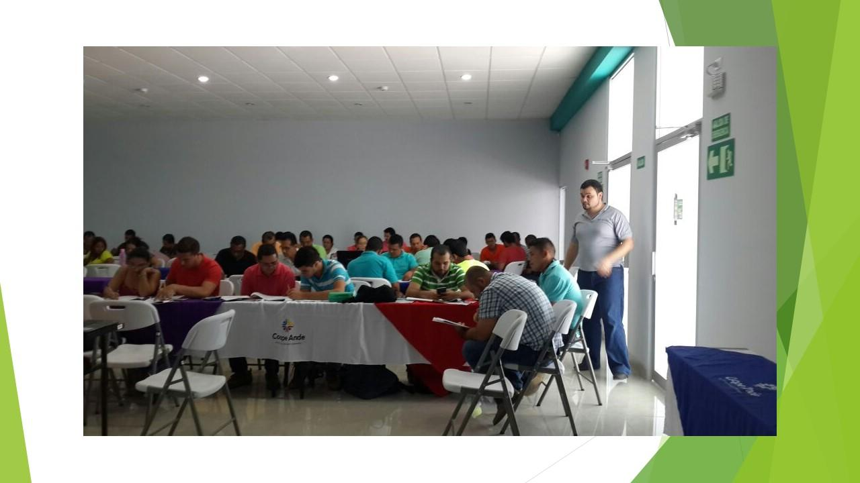




El señor Alonso Brenes agradece por la presentación. Considera que el proyecto está ligado a la docencia porque el estudiante está aprendiendo cómo enseñar y una sugerencia es que se investigue cómo es que los estudiantes de estos Colegios se comportan.
La señora Gabriela Roldán responde que se lleva todo un control de asistencia, tareas, casos, entre otros y están ejerciendo la carrera.
El señor Luis Murillo pregunta ¿cómo han enfrentado la diferencia con la cultura, por ejemplo la cultura indígena que tiene percepción diferente?
La señora Gabriela Roldán responde que se les habla mucho del respeto de las culturas y se promueve que el proyecto de práctica lo lleve alguna de las zonas y conocer las necesidades, se trata de que tengan contacto.
El señor Julio Calvo consulta si hay otra universidad haciendo algo similar.
La señora Gabriela Roldán responde que con el tema de Matemática no, hubo roces con la UCR este año porque a la Vicerrectora de Extensión tiene un proyecto en Nicoya, y los capacitan para la prueba de admisión, este proyecto se hace en dos horas, una para la parte de Bachillerato y otra a la parte de Admisión. Añade que la Vicerrectora quería que el TEC se retirara porque ellos tenían proyectos ahí, también solicitó que cambiaran 4 fechas para no chocar, envió una carta explicando todo el proyecto.
La señora Ana Rosa Ruiz interviene y resalta el compromiso que tiene la Escuela de Matemática en Talamanca, se hizo una convocatoria de los maestros y profesores de matemática para capacitarlos, este tipo de acciones son fundamentales para dar con calidad la enseñanza.
El señor Mauricio Montero felicita y consulta qué apoyo tienen de parte de la VIE con el presupuesto para abarcar este proyecto.
La señora Gabriela Roldán responde que el apoyo presupuestario no lo da la VIE lo da Docencia.
El señor Julio Calvo explica que este proyecto nació porque conversó con el señor Luis Paulino Méndez de que había que empujar la formación de la matemática en Limón, para preparar jóvenes que ganen el examen de admisión aquí.
El señor Maurcio Montero indica que se debe indentificar el potencial de estudiantes y traerlos.
La señora Gabriela Roldán acota que es complicada la situación, sin embargo, la Escuela de Matemática solicita que se baje el corte, crearon el PAEMCEM y tres semanas antes de que inicien las clases se traen al TEC en donde se les da programas de nivelación, se les enseña programas de cómputo, y el resto del año cuentan con tutorías, y que se les ayude económicamente.
El señor Julio Calvo acota que la idea es que cuando se conforme esta unidad se pase y se vayan dando recursos poco a poco, la extensión es un proyecto grande. Amplía que hay carreras que la extensión les va muy bien y otras no, lo importante es crear la plataforma y de ahí ir creciedo.
El señor Tomás Guzmán felicita por todo el trabajo que realizan, está muy relacionado a la propuesta que tiene la Sede también de hacer el Programa de ingreso a la Ingeniería, el TEC hace un gran esfuerzo y el compromiso es grande. Consulta si le corresponde a las universidades desarrollar este tipo de actividad y la respuesta es no, se ha hecho y se va a seguir haciendo pero la realidad es que no corresponde, esto es responsabilidad total y absoluta del Ministerio de Educación Pública con apoyo de las universidades, pero es tiempo de que se comience a dar vuelta de que el compromiso público sea del Ministerio, es una pequeña pastilla para aliviar. Manifiesta que le parece que estando la señora Sonia Martha Mora de Ministra de Educación, se puede aprovechar ese espacio porque ella fue rectora de una universidad y conoce el tema, no está diciendo que están haciendo mal el trabajo es extraordinario y meritorio.
La señora Gabriela Roldán comenta que cuando fueron a presentar la continuación del proyecto de ley de editoras universitarias en territorios indígenas, la representante de la UCR les dijo que cuando creen que van a poder dejar el proyecto en manos del MEP, el problema es que el Ministerio es sumamente político y las decisiones no se toman pensando en el bienestar social. Añade que si se tienen estudiantes en las Sedes se necesita hacer algo para que logren llegar y sean eficientes. Manifiesta que está de acuerdo, pero cree que como se habla tanto de solución país, también se debe tocar la puerta al Gobierno, en San Carlos hay un programa de atención a la matemática e incluso de materias básicas, como institución se está actuando consecuentemente, pero la universidad no es para eso, es un tema que como universidad deberían abordar.
El señor Julio Calvo interviene e indica que el problema es que las universidades públicas gradúan 40 profesores en la enseñanza de la matemática y son tan buenos que los pelean los colegios privados y las universidades privadas gradúan 300 profesores por año.
La señora Gabriela Roldán comenta que algo verídico es que en el 2006 les enviaron una lista con los nombramientos de los profesores de matemática, cuando cambiaron al director del MEP, apenas lo cambiaron la UAM le ofreció una beca para hacer un postgrado y ahora para hacer nombramientos primero se nombran graduados de la UAM y luego las demás.
El señor Julio Calvo agradece.
  - Programa en Talamanca. Expuesto por la MAE. Ana Rosa Ruiz, Coordinadora Oficina Equidad de Género
La señora Ana Rosa Ruiz comenta que la participación del TEC era un reto, llegar a una comunidad a conversar para buscar soluciones, por eso lo primero que se hizo fue ubicarse en el territorio indígena, empezando por un lado en un lugar pero teniendo la visión de que el impacto era para todo el territorio, se empezó con la comunidad Bribrí hasta llegar con el impacto a Cabécar. Recalca que una de las carreras más comprometidas ha sido Computación, compromiso de profesores y estudiantes con las zonas, porque es muy difícil que la gente se desplace. Añade que el primer plazo fue crear un compromiso con la comunidad, se identificó las necesidades de la comunidad, se empezó con un grupo de mujeres, un segundo momento fue gestión y ejecución de proyectos con los grupos organizados TEC y la comunidad. Agrega que esto permitió tener un proyecto en conjunto con tres grupos de mujeres, lo cual permitió tener fondos de la VIE, CONARE, FUNDECOOPERACION, y del Programa de Regionalización. Comenta que se logró el fortalecimiento de las organizaciones de mujeres, ya que las mujeres son jefas de hogar y enfrentan problemas de violencia, alcoholismo desbordado, la actividad culturales es que son indígenas alcohólicos, por ello la idea es entrar a las zonas más alejadas, es el arraigo de esas zonas. Se inicia con la construcción del Centro de Capacitación y equipamiento, comunica que cuando se llega a capacitar se tiene que buscar todo, llevar todo y hasta comida. Indica que FUNDECOOPERACION daba la posibilidad del terreno, pero se tiene que comprometer a las organizaciones de mujeres, darles el territorio, lo otro era trabajar con las escuelas.
El Centro de Capacitación. El IRIRIA ALAKÖLPA Ú nace a partir de grupos y con un trabajo de fortalecimiento y empieza el proceso de diseño, que lo hicieron 3 estudiantes de construcción, su práctica final fue hacer el diseño, fue construído por los mismos indígenas que trabajaban, el ICE y el MICITT ayudó para el trabajo de peones. Informa que dos estudiantes Jorge Solano y David Arias, de la Carrera de Turismo del TEC dijeron que querían trabajar la tesis en Talamanca, y fueron los que plantearon su tesis en Talamanca y ese fue el documento que después aprovecharon para plantear a Regionalizacion que les financiera la formulación de los cursos, hubiera sido mas fácil solicitar a Regionalización becas para estudiantes indígenas y graduarlos en la UNED, en el INA, con Regionalizacion se pudo construir una temática aprovechando el conocimiento Bribrí y se formó el plan de guías turísticas. Agrega que las mujeres son las más comprometidas con el tema de salud y agua. Señala que el trabajo se ha hecho tocando puertas dentro del TEC como externas; se instaló un laboratorio en la Escuela SHUABB, fue a partir de quienes hicieron la configuración de estas computadoras fueron profesores y estudiantes de Electrónica, por eso es otro nicho donde están interesados y continúan comunicándose. Indica que la Escuela de Agronomía con la participación de los señores Randall Chaves Abarca, Roel Campos Rodríguez, Carlos Robles Rojas y Ricardo Salazar Díaz han estado al frente y resalta que estos proyectos en el área de Agronegocios ha provocado un gran trabajo y una serie de iniciativas.
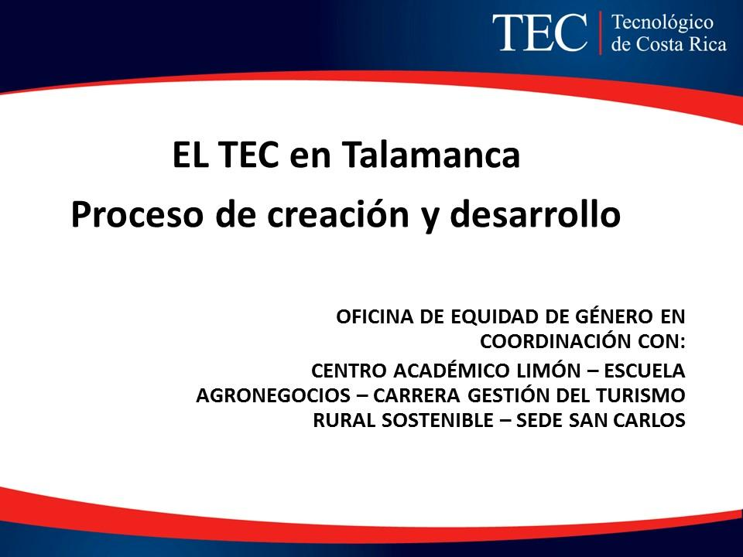

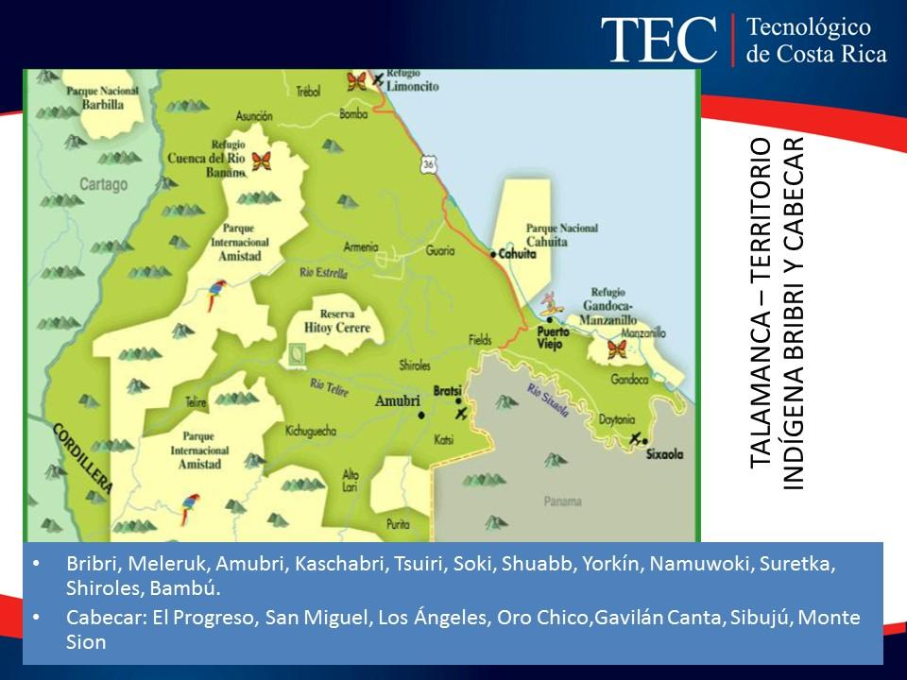
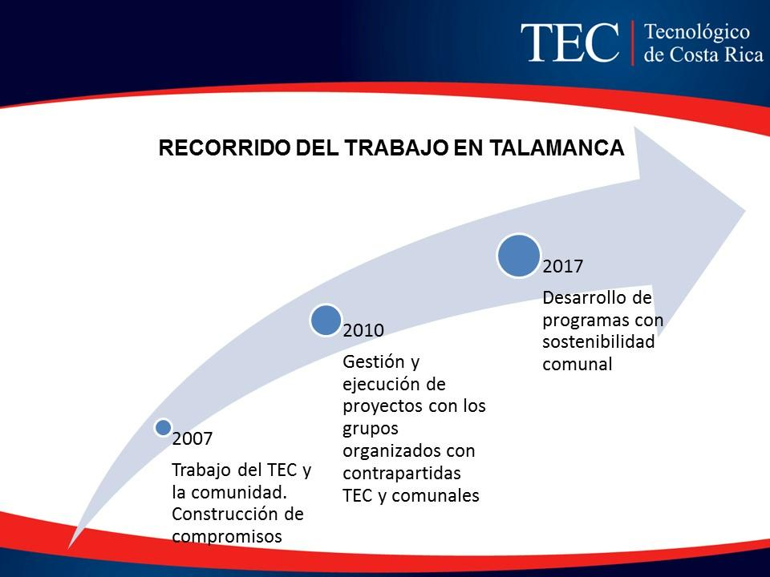

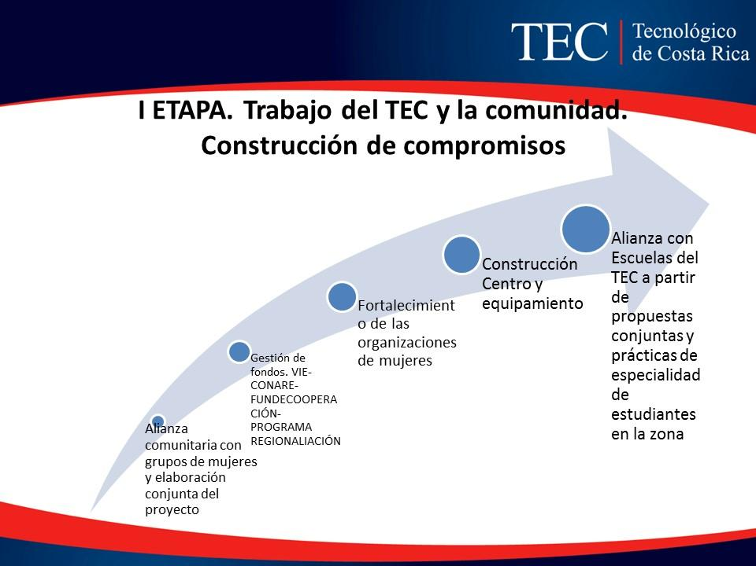
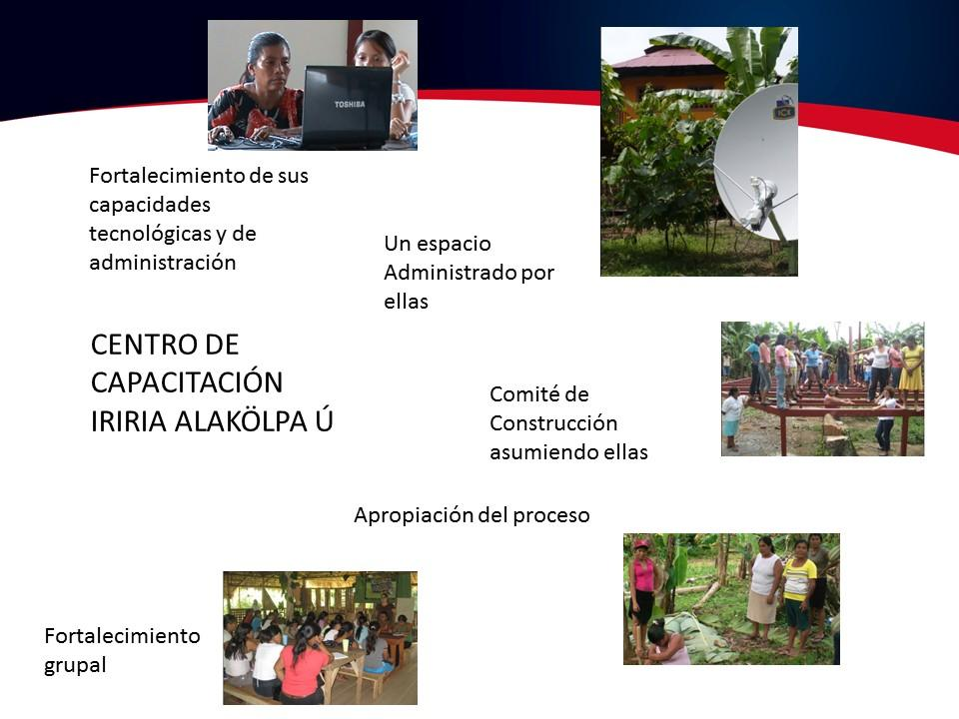

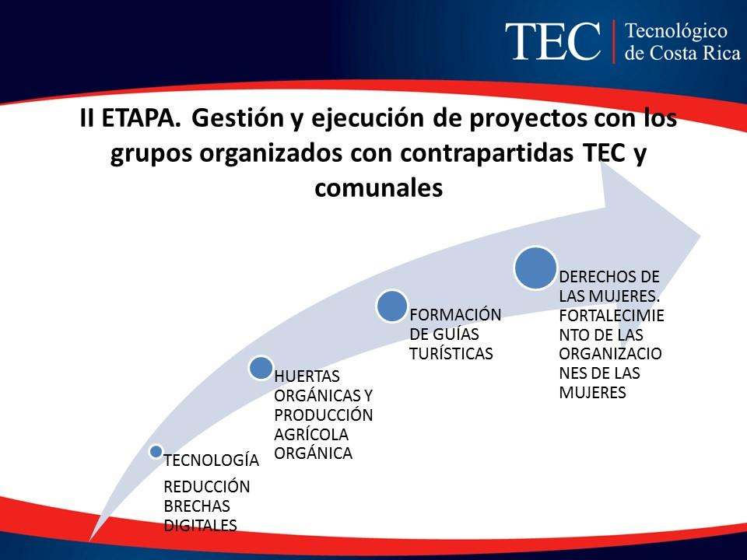
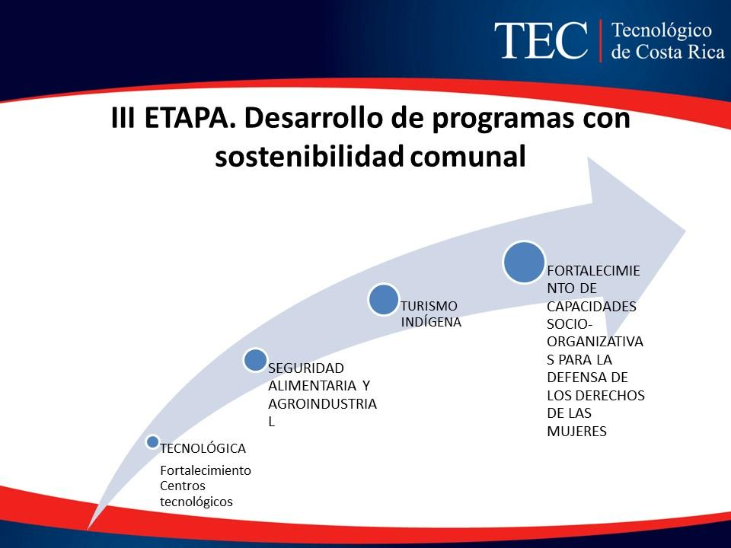

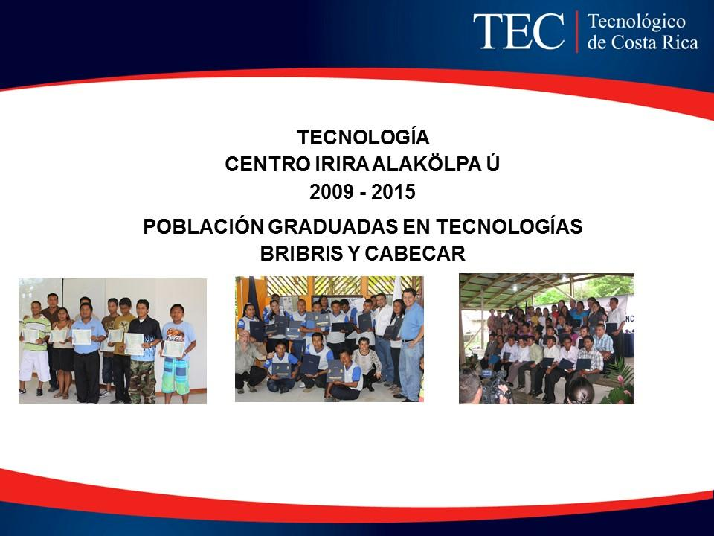
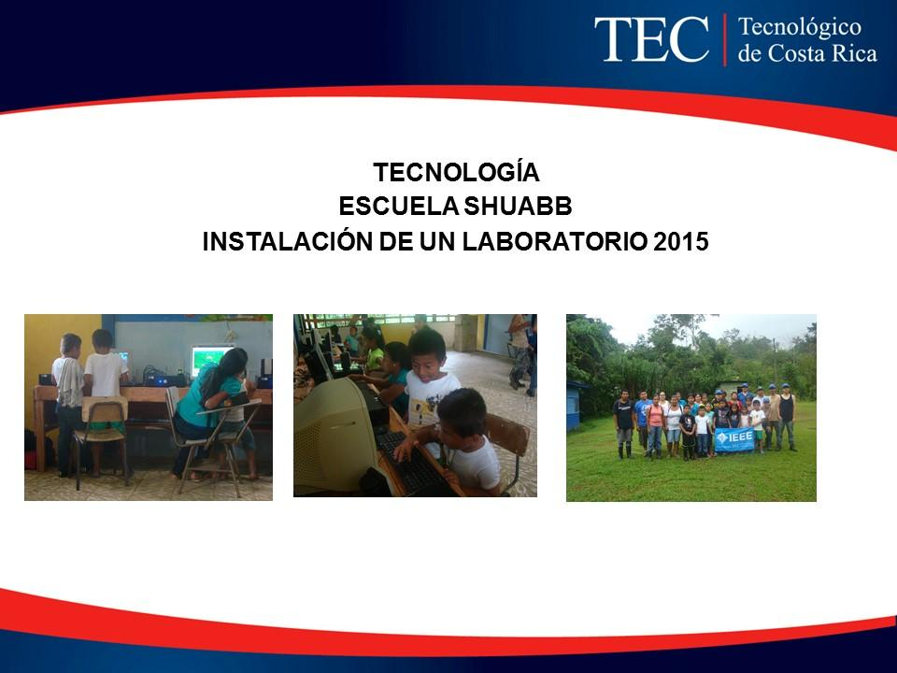

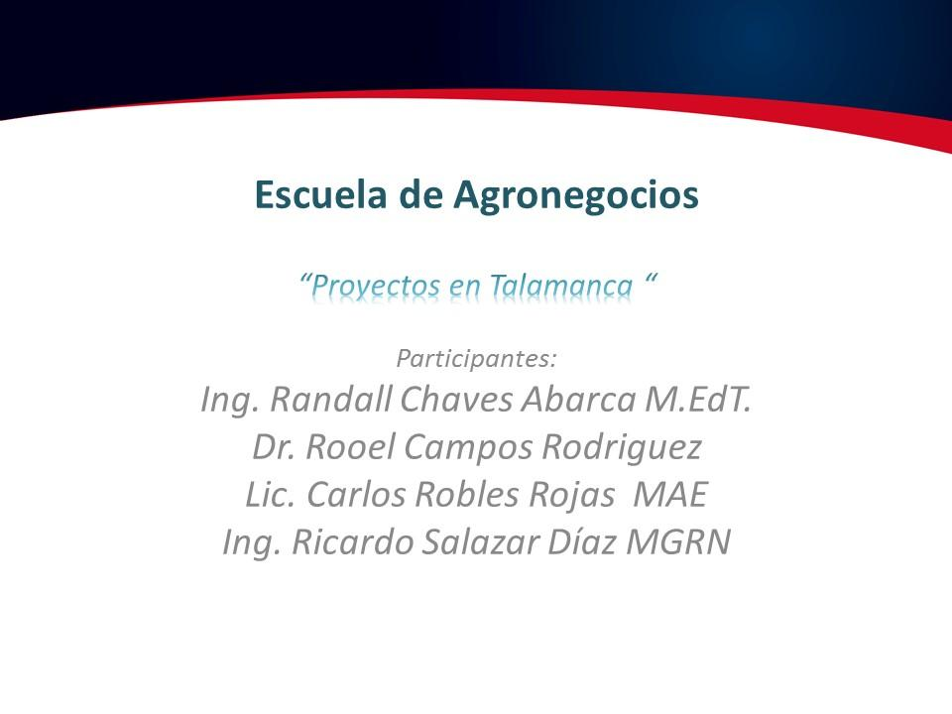
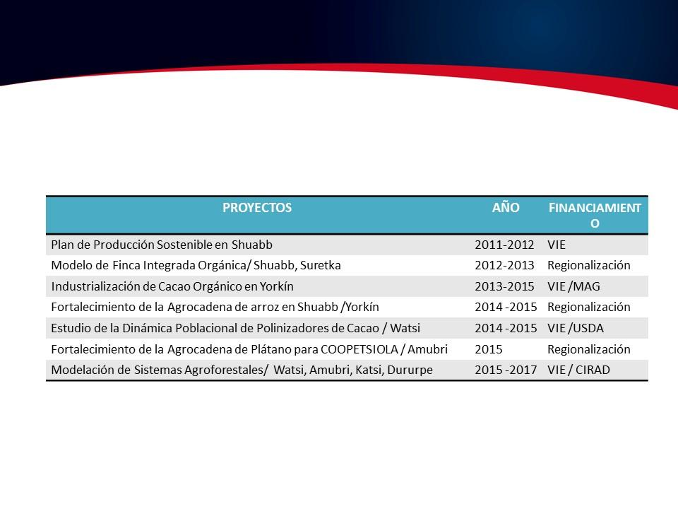

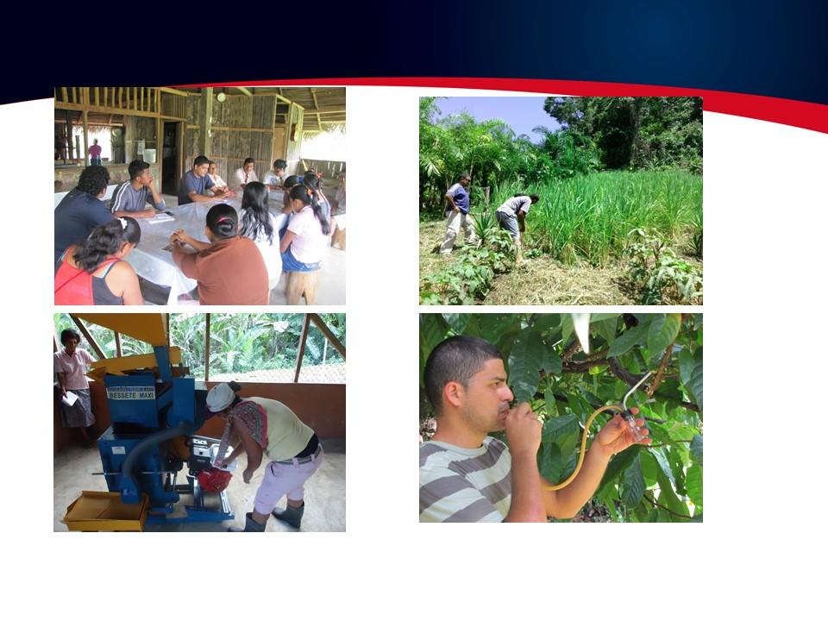

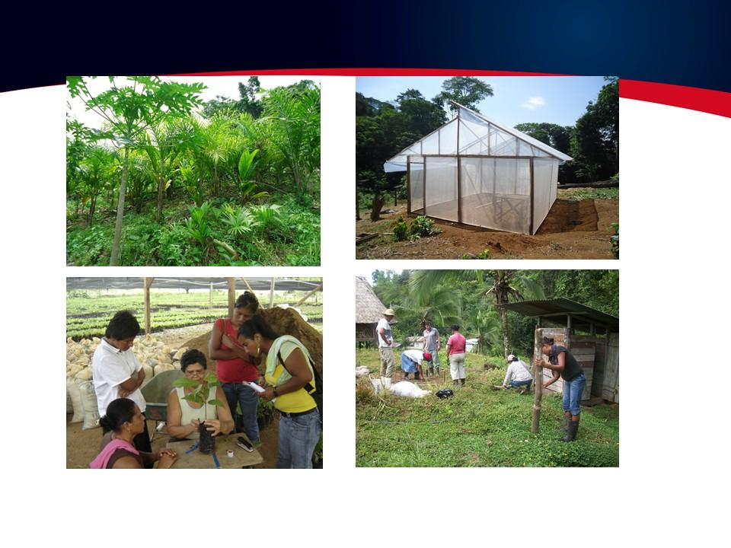

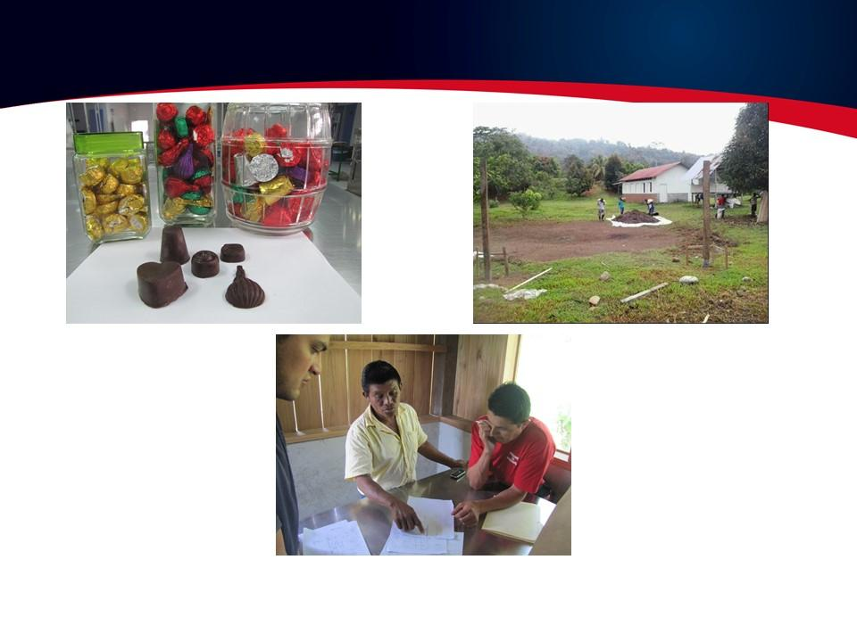
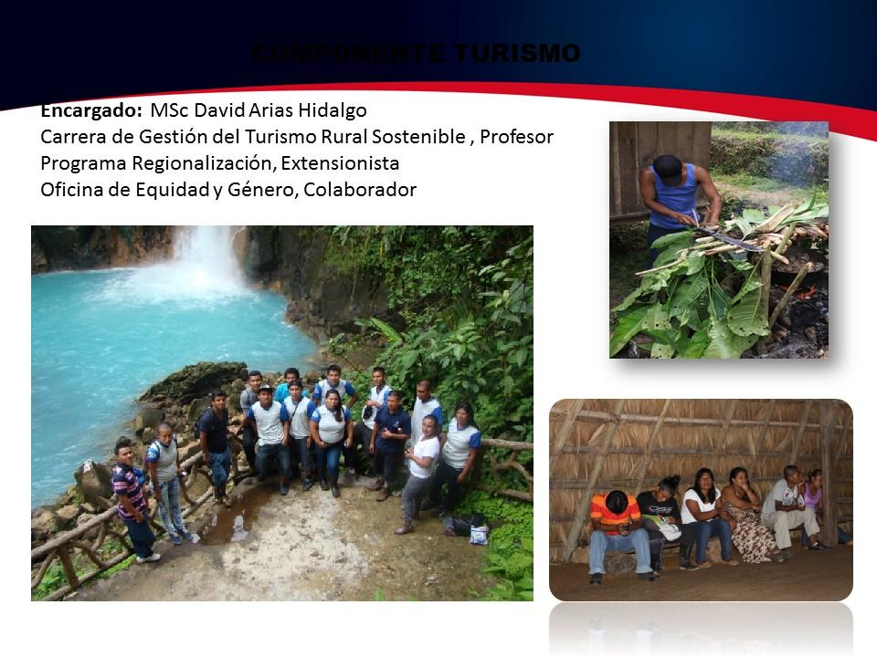

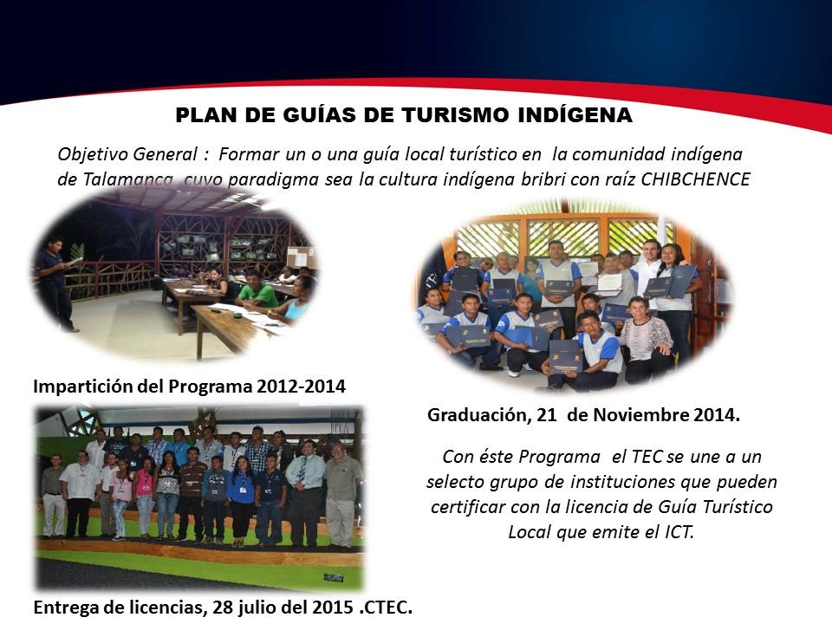

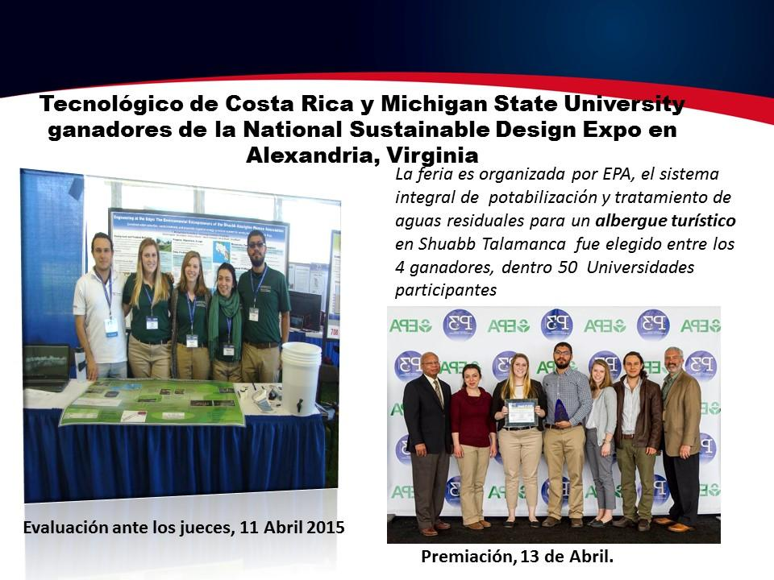

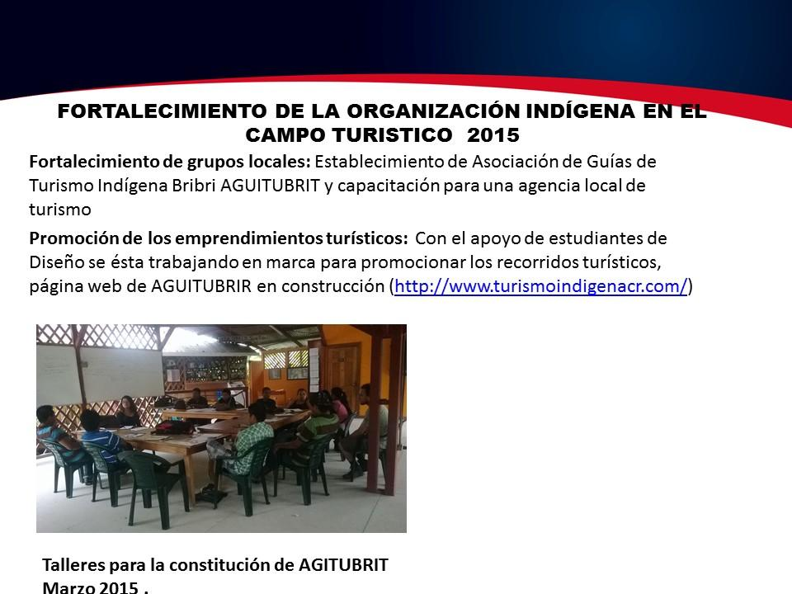
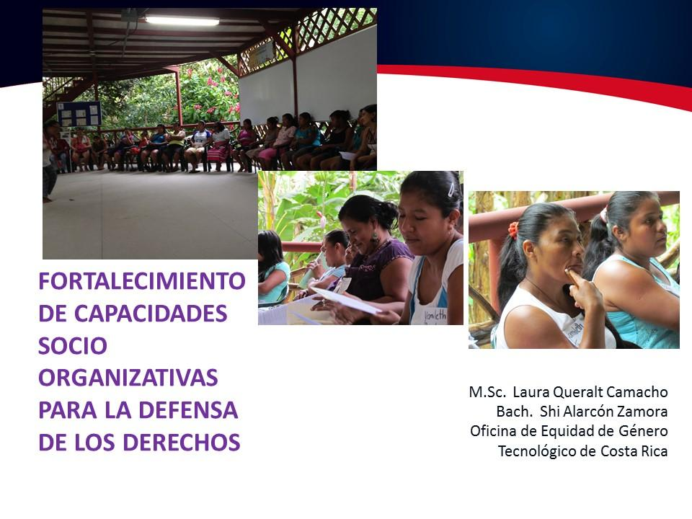

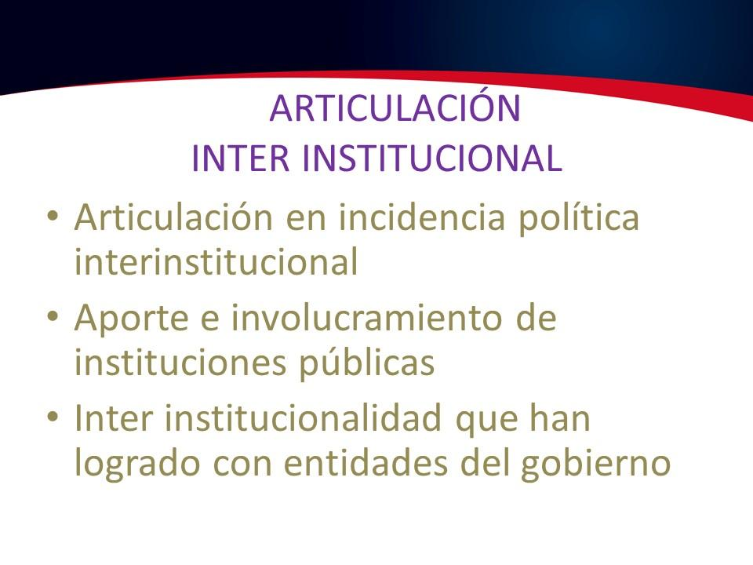
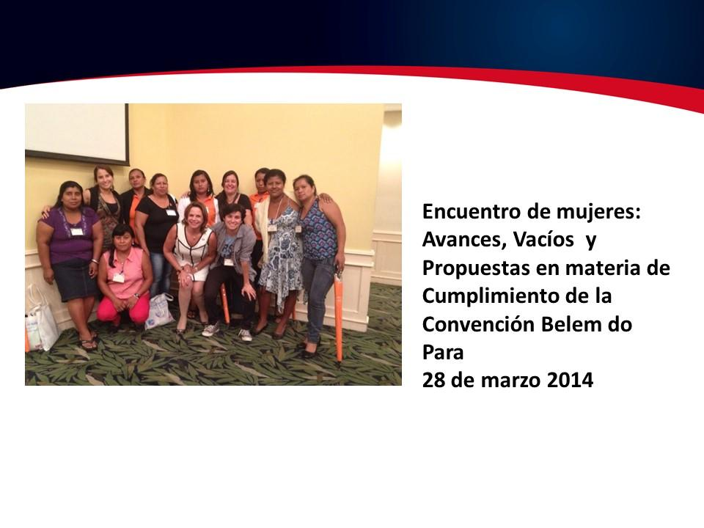

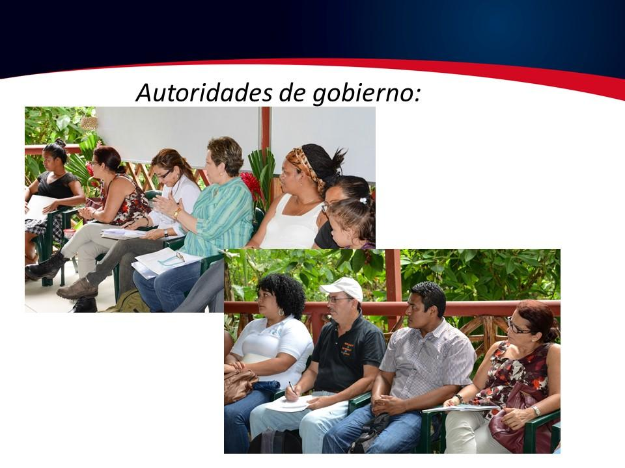
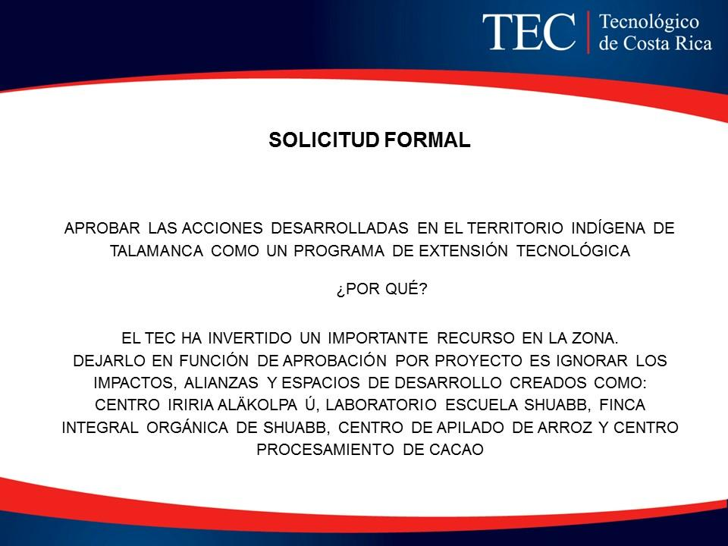
El señor Julio Calvo agrega que se deben dar las condiciones y protocolos en proyectos de extensión que son totalmente diferentes, todo esto hay que generarlo, lo que está hablando es de sostenibilidad y tiene lógica. Amén que es un compromiso de las universidades con los pueblos indígenas, amén que es una solicitud del mismo gobierno.
La señora Ana Rosa Ruiz añade que lo que está pasando con las otras universidades, es que prácticamente su participación está invisibilizada.
El señor Tomás Guzmán pregunta si el proyecto del Cacao está relacionado con la empresa CIBU.
La señora Ana Rosa Ruiz responde que no.
El señor Julio Calvo agrega que lo más impresionante es que el TEC esté ahí donde debería estar la UTN, es ejemplar.
  - Centro Académico de Limón. Expone la MSc. Roxana Jiménez
La señora Roxana Jiménez saluda e indica que el Centro Académico se convierte en un ente vinculante de todos los proyectos. Externa que el Consejo tiene las puertas abiertas para generar, gestionar, tranferir conocimiento y todo el apoyo para los proyectos. Se enfoca en esfuerzos y actividades que se ha trabajado fuertemente.
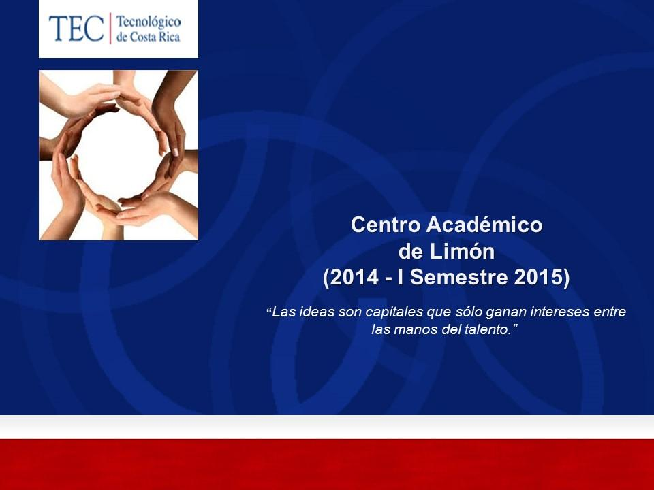

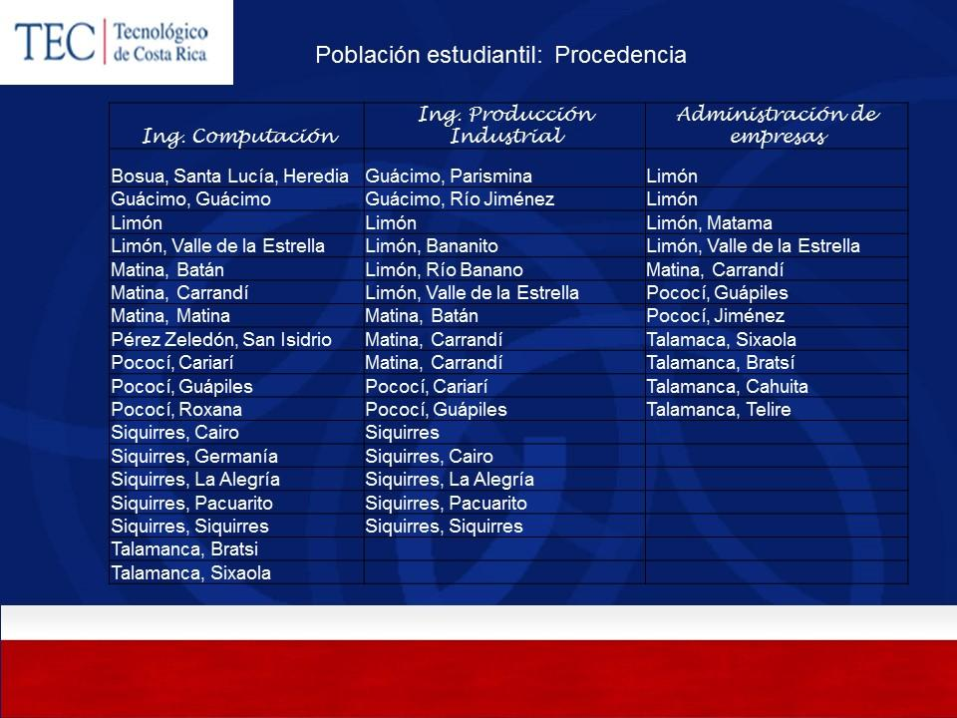
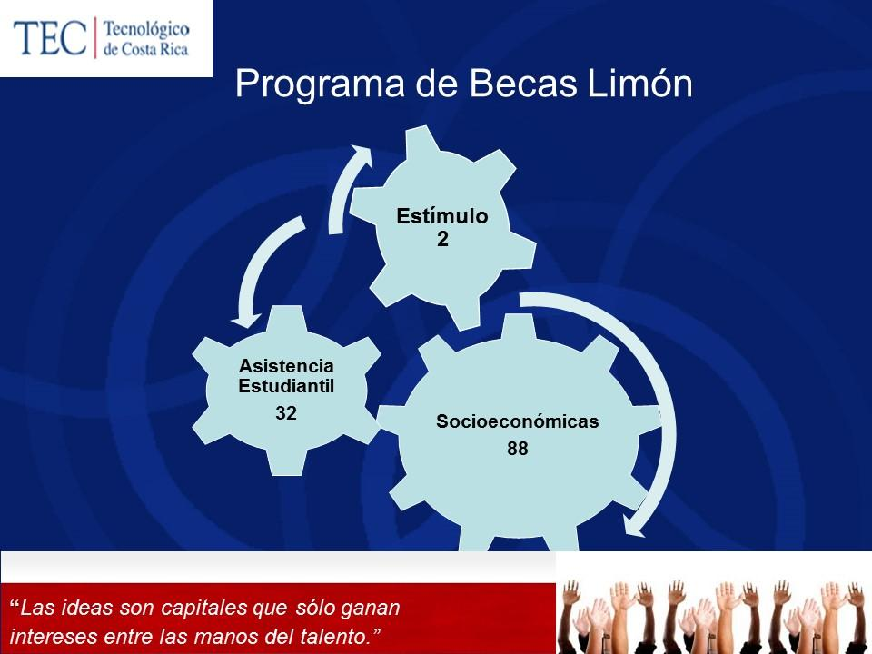

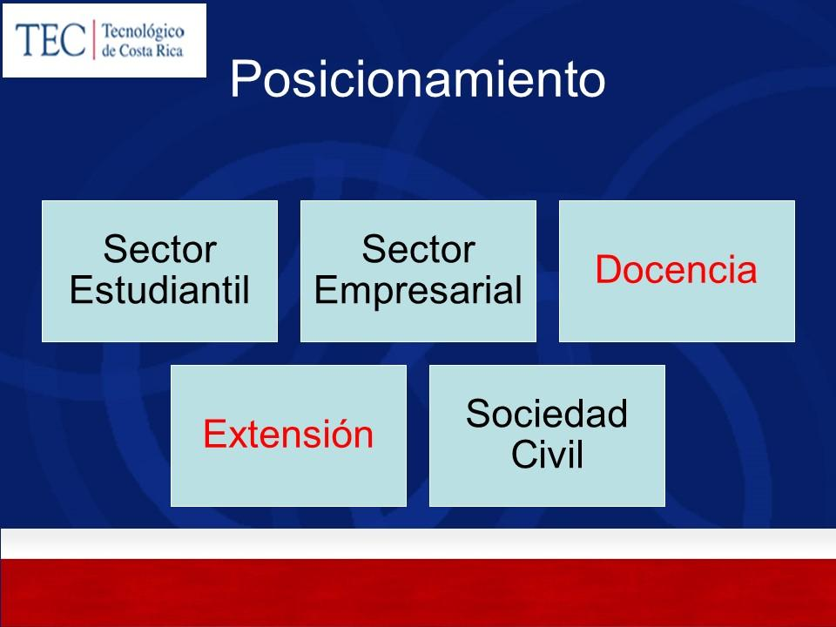
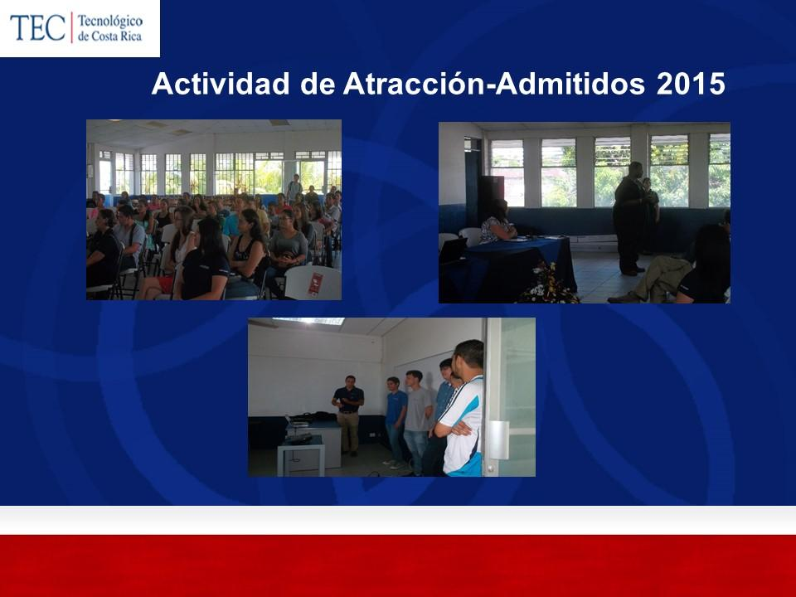

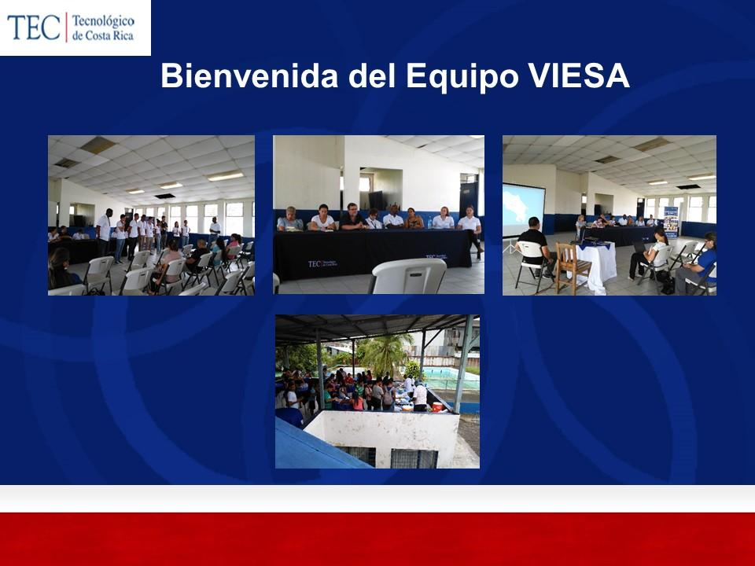
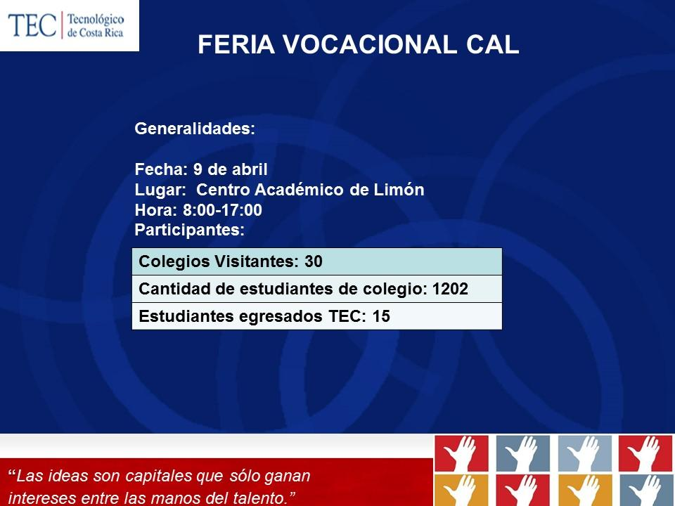

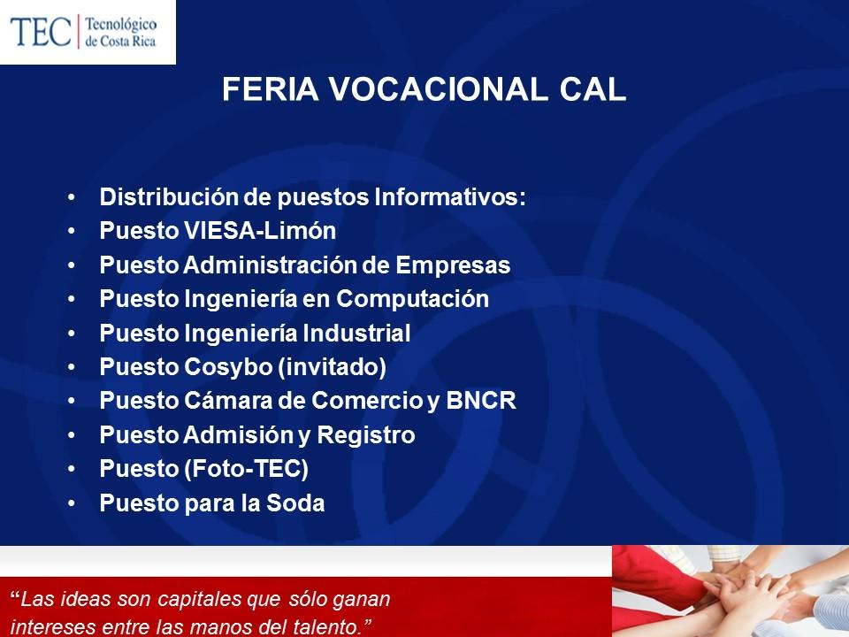

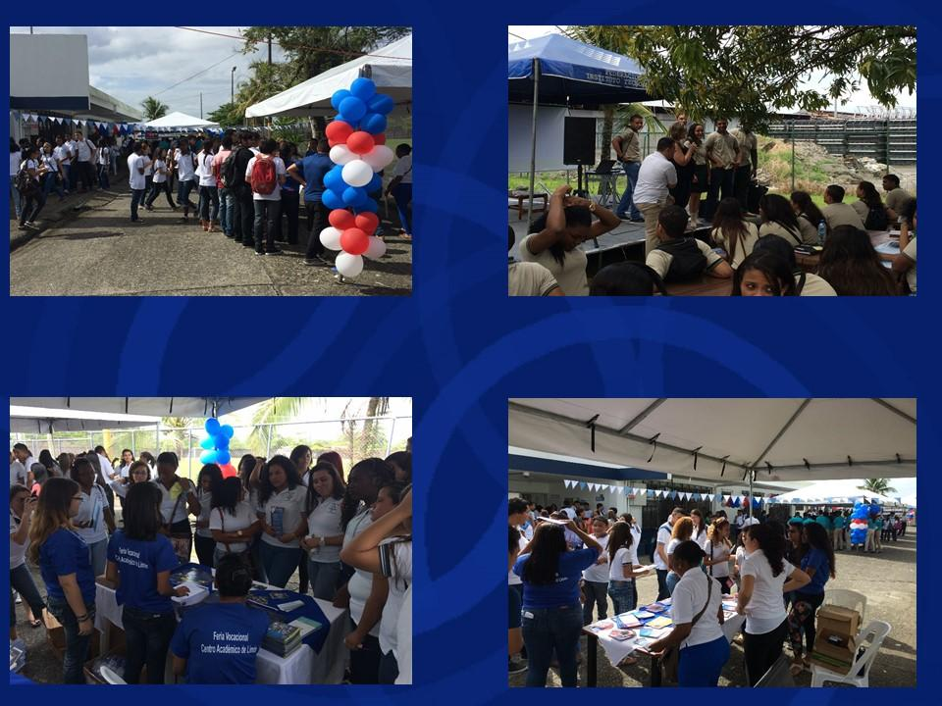

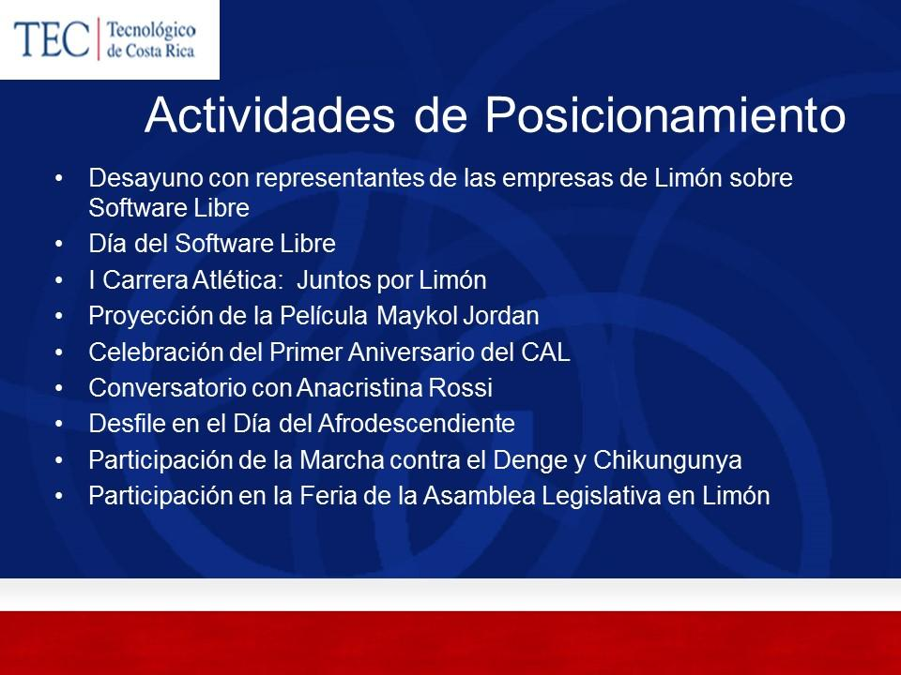

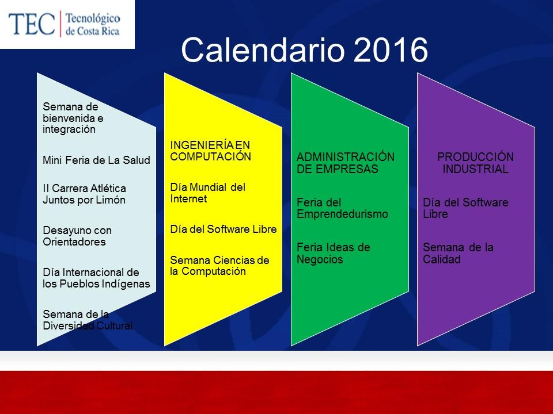

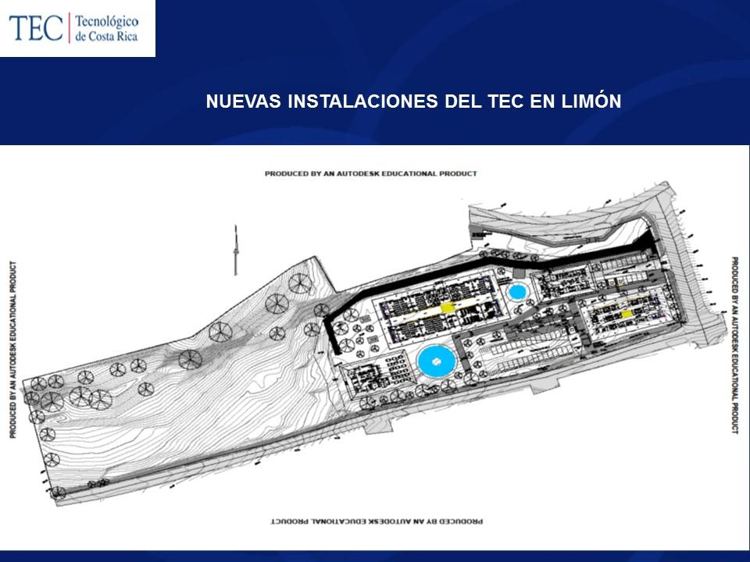

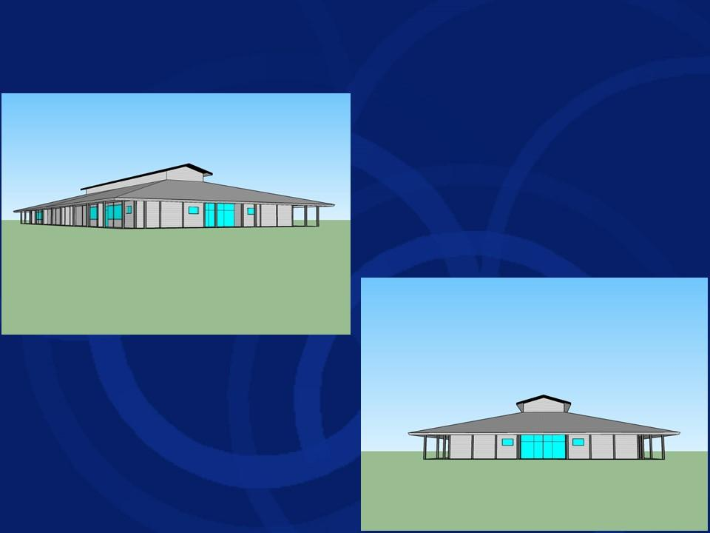

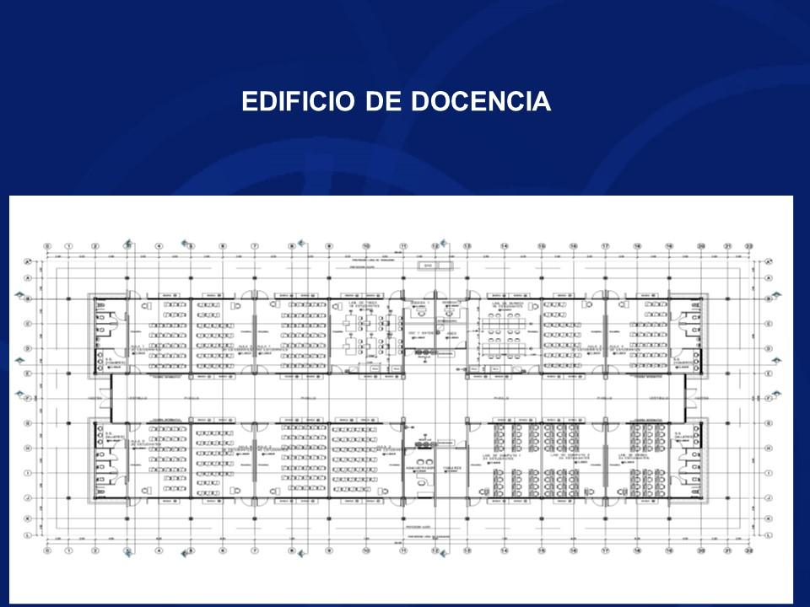
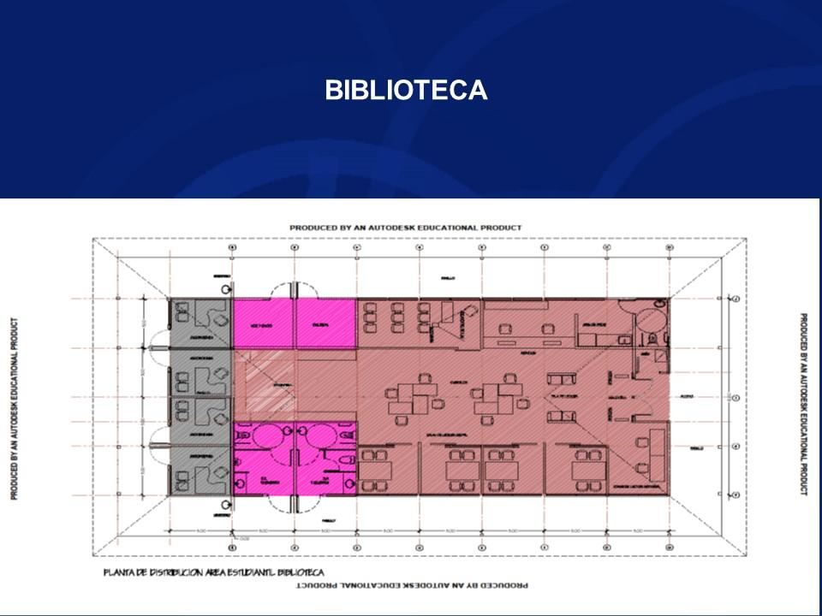

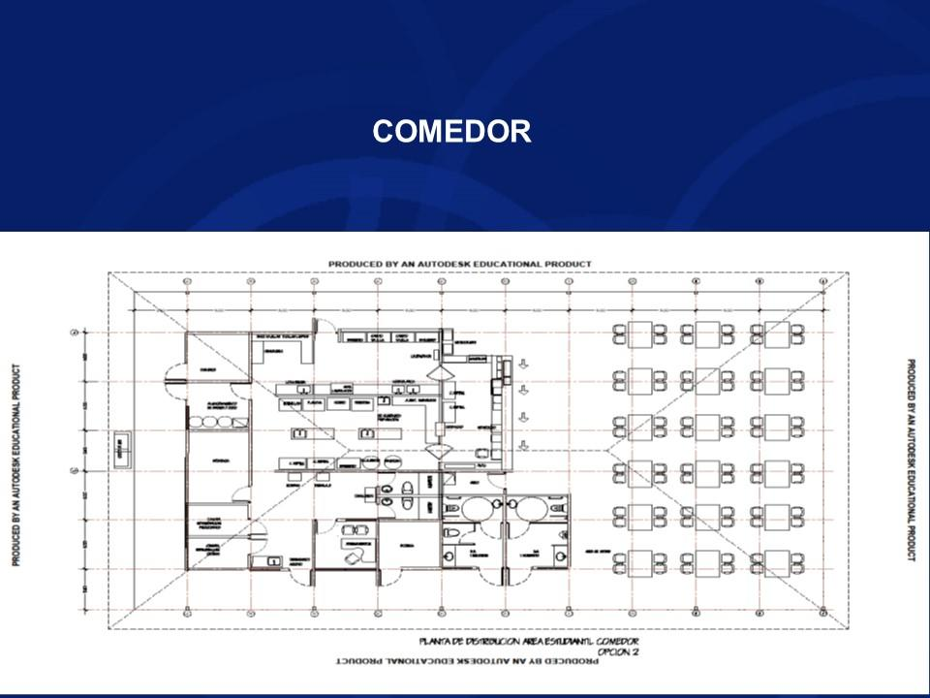

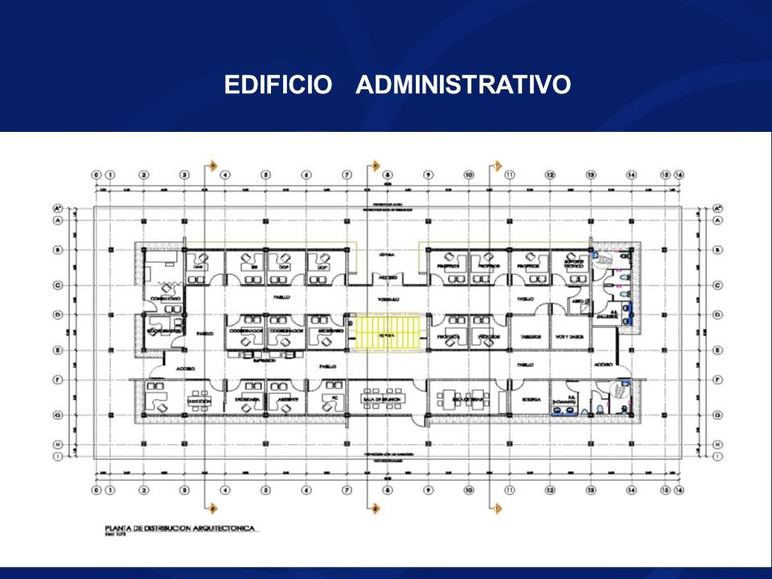
La señora Roxana Jiménez informa que con el apoyo que han tenido del Consejo Institucional con la plaza es para tener presencia en las Sedes y Centros Académicos, en estos momentos tienen presencia permante en las diferentes Sedes, una es en Limón, los martes ella atiende aquí y se tiene un plan de trabajo.
El señor Carlos Roberto Acuña considera que los aspectos de seguridad requiren atención.
La señora Roxana Jiménez comenta que este año recibieron la visita de la Comisión de Salud Ocupacional y tienen todos los requerimientos, están en seguimiento con la adquisision y elaborar todo un plan, para eso se está capacitando a la asistente administrativa y el producto va a ser todo el programa.
La señora Ana Rosa Ruiz aclara que no solamente a nivel de las instalaciones, también la seguridad de los estudiantes para salir y entrar, ya que la entrada es muy riesgosa y si los estudiantes tienen carro tienen que dejarlo afuera y cuando se sale hay gente externa, también es falta de iluminación.
El señor Julio Calvo acota que si tienen que parquear afuera, se puede coordinar con el mismo guarda para hacer la salida.
La señora Roxana Jiménez indica que están analizando la posibilidad de poner una buseta porque ya se dio un incidente y la zona es peligrosa.
El señor Alonso Brenes comenta que ha venido 4 veces a visitar la Sede y siente que cada vez los estudiantes se sienten más TEC, aprecian que todos vengan y ojalá que puedan estar viniendo, ya que eso los motiva.
El señor Tomás Guzmán cuestiona que el TEC ofrece lo que se tiene en función de COREDES y con la dirección del CUM y todos los sectores productivos, no han hablado con la oferta de formación que necesita Limón particularmente, o las ofertas que ofrecen las universidades públicas están cubriendo esas necesidades de lo que realmente la provincia necesita.
La señora Roxana Jiménez responde que se va hacer una actividad donde se invite al sector productivo de Limón, como un conversatorio donde expresen sus necesidades de lo que realmente Limón necesita en este momento e ir canalizando esfuerzos docentes, también se invitará a los coordinadores de las carreras y a la FUNDATEC.
El señor Julio Calvo concluye diciendo que esta ha sido una visita muy provechosa, ya que todas las cosas que se están articulando en conjunto aquí en Limón, es totalmente distinto a las otras Sedes y Centros; para ser este el segundo año se va muy bien. Agradece a las personas invitadas por los esfuerzos.
Sin más temas que atender y siendo las once horas con cuarenta y dos minutos de la mañana se levanta la Sesión.
BSS/cmpm.

